|  |
| --- |
| **BỘ GIÁO DỤC VÀ ĐÀO TẠO**  **TRƯỜNG ĐẠI HỌC NGUYỄN TẤT THÀNH**  **KHOA CÔNG NGHỆ THÔNG TIN**  Description: C:\Documents and Settings\Administrator\Desktop\logo dai hoc_khong nen.png  **ĐỒ ÁN MÔN HỌC**  **CÔNG NGHỆ THƯƠNG MẠI ĐIỆN TỬ**  **Xây Dựng Website Quản Lý Cửa Hàng Bán Máy Tính**  **Giảng viên giảng dạy : Bùi Tiến Đức**  **Sinh viên thực hiện : Đặng Thế Duy**  **MSSV : 1800006359**  **Ngành : Công nghệ thông tin**  **Chuyên ngành : Kỹ thuật phần mềm**  **Khóa : 2018**  **Tp.HCM, tháng 12 Năm 2021** |

|  |  |
| --- | --- |
| TRƯỜNG ĐẠI HỌC NGUYỄN TẤT THÀNH  **KHOA CÔNG NGHỆ THÔNG TIN**  🙜 🙜 🙝 | CỘNG HÒA XÃ HỘI CHỦ NGHĨA VIỆT NAM  **Độc lập – Tự do – Hạnh phúc**  🙜 🙜 🙝 |

**NHIỆM VỤ ĐỒ ÁN MÔN HỌC**

*(Sinh viên phải đóng tờ này vào cuốn báo cáo)*

Họ và tên: **ĐẶNG THẾ DUY** MSSV: **1800006359**

Chuyên ngành: **Kỹ thuật phần mềm** Lớp: **18DTH2A**

Email: [**angduy55@gmail.com**](mailto:angduy55@gmail.com) ĐT: **0392531663**

Tên đề tài: **XÂY DỰNG WEBSITE CỬA HÀNG BÁN MÁY TÍNH**

Giảng viên giảng dạy: **ThS.Bùi Tiến Đức**

Thời gian thực hiện: **29/10/2021** **đến 10/01/2022**

Nhiệm vụ/nội dung (mô tả chi tiết nội dung, yêu cầu, phương pháp… ):

* Xác định yêu cầu, thu thập thông tin và các dữ liệu liên quan để xây dựng phần mềm.
* Tổng quan về dự án, quản lý dự án phần mềm về khởi động, lập kế hoạch dự án, thực hiện, điều khiển và kiểm soát.
* Kết luận về kết quả đạt được và hướng phát triển.
* Viết báo cáo đồ án, in và đóng cuốn theo biểu mẫu qui định.

**Nội dung và yêu cầu đã được thông qua Bộ môn.**

*Tp.HCM, ngày tháng năm 2021*

|  |  |
| --- | --- |
| **TRƯỞNG BỘ MÔN**  *(Ký và ghi rõ họ tên)*  ThS.Phạm Văn Đăng | **GIẢNG VIÊN GIẢNG DẠY**  *(Ký và ghi rõ họ tên)*  ThS.Bùi Tiến Đức |

# LỜI CẢM ƠN

Trong suốt thời gian học em đã nhận được nhiều sự quan tâm, giúp đỡ của quý Thầy Cô và bạn bè. Với lòng biết ơn sâu sắc và chân thành nhất, em xin gữi đến quý Thầy Cô ở Khoa Công Nghệ Thông Tin - Trường Đại Học Nguyễn Tất Thành đã cùng với tri thức và tâm huyết của mình để truyền đạt vốn kiến thức quý báu cho em trong suốt thời gian học. Và đặc biệt trong kỳ này, Khoa có tổ chức cho chúng em được học môn mà theo em là rất hữu ích đối với sinh viên Công Nghệ Thông Tin. Đó là môn ”Công Nghệ Thương Mại Điện Tử”. Em xin chân thành cảm ơn đến giảng viên Bùi Tiến Đức đã tận tâm hướng dẫn chúng em qua từng buổi học trên lớp cũng như những buổi nói chuyện, thảo luận về lĩnh vực này. Em cũng xin cảm ơn đến ban lãnh đạo của trường Đại Học Nguyễn Tất Thành và các Khoa Phòng Ban chức năng đã trực tiếp và gián tiếp giúp đỡ em trong suốt quá trình học tập.

Với điều kiện thời gian cũng như kinh nghiệm còn hạn chế của một học viên, bài báo cáo này không thể tránh được thiếu sót. Em rất mong được sự chỉ bảo, đống góp ý kiến của quý thầy cô để em có điều kiện bổ sung, nâng cao ý thức của mình, phục vụ tốt hơn công tác thực tế sau này.

Em xin chân thành cảm ơn !

Sinh viên thực hiện

*Đặng Thế Duy*

# LỜI MỞ ĐẦU

Ngày nay Internet đã trở thành dịch vụ phổ biến và thiết yếu và có ảnh hưởng sâu

rộng tới thói quen, sinh hoạt, giải trí của nhiều người. Cùng với sự phát triển nhanh chóng của Internet thì các hình thức mua và bán hàng hóa cho mọi người ngày càng đa dạng và phát triển hơn. Các ứng dụng Web ngày càng trở nên phổ biến. Trước nhu cầu đó, cùng với yêu cầu môn học, em quyết định chọn đề tài “***Xây dựng Website quản lý cửa hàng bán máy tính*”.**

Với đề tài và môn học này, em xin chân thành cảm ơn sự giúp đỡ tận tình của thầy Bùi Tiến Đức. Do còn nhiều hạn chế nên đề tài nhóm xây dựng không tránh những thiếu sót. Rất mong được thầy cô và các bạn đóng góp ý kiến, bổ sung để chương trình ngày càng được hoàn thiện và đưa vào sử dụng.

Em xin chân thành cảm ơn!

|  |  |
| --- | --- |
| **BẢNG PHÂN CÔNG THỰC HIỆN ĐỒ ÁN MÔN HỌC** | |
| **Sinh viên 1** | **Sinh viên 2** |
| Đặng Thế Duy - 1800006359 | **Họ tên – Mã số sinh viên** |
|  |  |
|  |  |
|  |  |
|  |  |
|  |  |
|  |  |
|  |  |
|  |  |
|  |  |
|  |  |
|  |  |
|  |  |
| **Sinh viên 3** | **Sinh viên 4** |
| **Họ tên – Mã số sinh viên** | **Họ tên – Mã số sinh viên** |
|  |  |
|  |  |

|  |  |
| --- | --- |
|  |  |
| **Giảng viên chấm thi 1** | |
| **Điểm cho Sinh viên 1:** | **Điểm cho Sinh viên 2:** |
| **Điểm cho Sinh viên 3:** | **Điểm cho Sinh viên 4:** |
| **Nhận xét:** | |
| **Giảng viên chấm thi 2** | |
| **Điểm cho Sinh viên 1:** | **Điểm cho Sinh viên 2:** |
| **Điểm cho Sinh viên 3:** | **Điểm cho Sinh viên 4:** |
| **Nhận xét:** | |

**MỤC LỤC**

[LỜI CẢM ƠN ii](#_Toc92185690)

[LỜI MỞ ĐẦU iii](#_Toc92185691)

[CHƯƠNG 1: TỔNG QUAN 1](#_Toc92185692)

[1.1 Thương mại điện tử là gì ? 1](#_Toc92185693)

[1.2 Website thương mại điện tử là gì ? 1](#_Toc92185694)

[1.2 Các mô hình thương mại điện tử phổ biến 1](#_Toc92185695)

[1.2.1 Mô hình thương mại điện tử B2B: 1](#_Toc92185696)

[1.2.2 Mô hình thương mại điện tử B2C: 2](#_Toc92185697)

[1.2.3 Mô hình thương mại điện tử C2C: 3](#_Toc92185698)

[1.2.4 Mô hình thương mại điện tử B2G: 3](#_Toc92185699)

[1.3 Mục tiêu của đề tài 4](#_Toc92185700)

[1.3 Các yêu cầu chức năng của hệ thống 4](#_Toc92185701)

[1.4 Phạm vi đề tài 5](#_Toc92185702)

[CHƯƠNG 2: CƠ SỞ LÝ THUYẾT 6](#_Toc92185703)

[1. HTML 6](#_Toc92185704)

[1.1 Html là gì? 6](#_Toc92185705)

[1.2 Lịch sử HTML? 7](#_Toc92185706)

[1.3 HTML hoạt động như thế nào? 8](#_Toc92185707)

[1.4 Ưu và nhược điểm của HTML là gì? 9](#_Toc92185708)

[1.5 HTML có phải là ngôn ngữ lập trình không? 10](#_Toc92185709)

[1.6 Vai trò của HTML trong lập trình Web 10](#_Toc92185710)

[1.7 Các đặc điểm của HTML 10](#_Toc92185711)

[1.8 Các thuật ngữ HTML phổ biến 11](#_Toc92185712)

[1.9 Bố cục HTML là gì? 11](#_Toc92185713)

[1.10 Các tag thông dụng của HTML 13](#_Toc92185714)

[1.11 Sự khác biệt giữa HTML và HTML5 14](#_Toc92185715)

[1.12 HTML, CSS, JavaScript liên quan với nhau như thế nào? 15](#_Toc92185716)

[1.13 Các phần mềm lập trình HTML là gì? 16](#_Toc92185717)

[2. CSS 17](#_Toc92185718)

[2.1 CSS là gì? 17](#_Toc92185719)

[2.2 Bố cục và cấu trúc CSS 18](#_Toc92185720)

[2.3 Ưu điểm của CSS 18](#_Toc92185721)

[2.4 Các phiên bản của CSS 20](#_Toc92185722)

[2.5 Cách nhúng CSS vào Website 21](#_Toc92185723)

[3. Opencart 21](#_Toc92185724)

[3.1 Opencart là gì? 22](#_Toc92185725)

[3.2 Tính năng nổi bật của Opencart: 23](#_Toc92185726)

[3.3 Ưu điểm của Opencart 24](#_Toc92185727)

[3.4 Nhược điểm của Opencart 25](#_Toc92185728)

[3.5 Hướng dẫn sử dụng Opencart 25](#_Toc92185729)

[CHƯƠNG 3: XÂY ĐỰNG WEBSITE 30](#_Toc92185730)

[2.1. Khởi động 30](#_Toc92185731)

[**2.1.1. Kịch bản** 30](#_Toc92185732)

[**2.1.2. Nhiệm vụ** 30](#_Toc92185733)

[KẾT LUẬN 44](#_Toc92185734)

[Kết quả đạt được 44](#_Toc92185735)

[Hướng phát triển 44](#_Toc92185736)

[Tài liệu tham khảo 45](#_Toc92185737)

**DANH MỤC CÁC BẢNG BIỂU**

**DANH MỤC CÁC BẢNG HÌNH**

[Hình 1 Các mô hình thương mại điện tử 2](#_Toc92190804)

[Hình 2 Trang web thương mại điện tử mô hình B2C 3](#_Toc92190805)

[Hình 3 HTML 6](#_Toc92190806)

[Hình 4 Lịch sử HTML 7](#_Toc92190807)

[Hình 5 Hoạt động của HTML 8](#_Toc92190808)

[Hình 6 Ưu điểm HTML 9](#_Toc92190809)

[Hình 7 Bố cục HTML 11](#_Toc92190810)

[Hình 8 Bố cục HTML của một trang web 12](#_Toc92190811)

[Hình 9 Các tag thông dụng 13](#_Toc92190812)

[Hình 10 Sự khác biệt giữa HTML và HTML5 14](#_Toc92190813)

[Hình 11 HTML, CSS, JavaScript 15](#_Toc92190814)

[Hình 12 CSS là gì? 17](#_Toc92190815)

[Hình 13 Vai trò CSS 19](#_Toc92190816)

[Hình 14 HTML & CSS 20](#_Toc92190817)

[Hình 15 Opencart 21](#_Toc92190818)

[Hình 16 Phpmyadmin 26](#_Toc92190819)

[Hình 17 Trang Upload 27](#_Toc92190820)

[Hình 18 Trang chủ 33](#_Toc92190821)

[Hình 19 Trang chủ - Sản phẩm mới 34](#_Toc92190822)

[Hình 20 Trang chủ - Sản phẩm khuyến mãi 34](#_Toc92190823)

[Hình 21 Trang loại sản phẩm 35](#_Toc92190824)

[Hình 22 Trang giới thiệu 36](#_Toc92190825)

[Hình 23 Trang liên hệ 36](#_Toc92190826)

[Hình 24 Trang chi tiết sản phẩm 37](#_Toc92190827)

[Hình 25 Trang chi tiết sản phẩm - Sản phẩm tương tự 37](#_Toc92190828)

[Hình 26 Trang đăng ký 38](#_Toc92190829)

[Hình 27 Sau khi đăng ký thành công 38](#_Toc92190830)

[Hình 28 Trang đăng nhập 39](#_Toc92190831)

[Hình 29 Đăng nhập thành công 39](#_Toc92190832)

[Hình 30 Tìm kiếm sản phẩm (Sniper) 39](#_Toc92190833)

[Hình 31 Tìm kiếm sản phẩm (Nova) 40](#_Toc92190834)

[Hình 32 Giỏ hàng 40](#_Toc92190835)

[Hình 33 Đặt hàng 41](#_Toc92190836)

[Hình 34 Hình thức thanh toán 41](#_Toc92190837)

[Hình 35 Đặt hàng thành công 42](#_Toc92190838)

**DANH MỤC CÁC TỪ VIẾT TẮT**

CHƯƠNG 1: TỔNG QUAN

* 1. Thương mại điện tử là gì ?

- Thương mại điện tử hay E-Commerce (Electronic Commerce) là quá trình tiến hành một phần hay tất cả các hoạt động kinh doanh thông qua các phương tiện điện tử.

- Nói một cách đơn giản, thương mại điện tử chính là hoạt động mua bán sản phẩm hoặc dịch vụ thông qua Internet và các phương tiện điện tử khác. Các giao dịch này bao gồm tất cả các hoạt động như: giao dịch, mua bán, thanh toán, đặt hàng, quảng cáo và giao hàng,…

- Thương mại điện tử hiện đang có tốc độ phát triển mạnh mẽ. Hầu hết các công ty chủ yếu đều ứng dụng thương mại điện tử và mua sắm trực tuyến đã trở thành thói quen hàng ngày của nhiều người Việt Nam.

- Thương mại điện tử giúp ích rất nhiều cho các doanh nghiệp và khách hàng. Khách hàng sẽ mua được sản phẩm với giá ưu đãi, nhanh chóng và thuận tiện hơn, còn doanh nghiệp sẽ tiếp cận khách hàng dễ dàng hơn và có cơ hội bán được nhiều sản phẩm hơn.

- Thương mại điện tử đang đứng trước nhiều cơ hội nhưng đi kèm cũng không ít thách thức. Thị trường thương mại điện tử cạnh tranh ngày càng khốc liệt, cơ sở hạ tầng công nghệ tại Việt Nam chưa đáp ứng được. Ngoài ra, vấn đề an toàn bảo mật cũng như sự thay đổi liên tục của công nghệ đòi hỏi phải luôn luôn thay đổi để thích nghi.

1.2 Website thương mại điện tử là gì ?

- Website thương mại điện tử là trang thông tin điện tử được thiết lập để phục vụ một phần hoặc toàn bộ quy trình của hoạt động mua bán hàng hóa hay cung ứng dịch vụ, từ trưng bày giới thiệu hàng hóa, dịch vụ đến giao kết hợp đồng, cung ứng dịch vụ, thanh toán và dịch vụ sau bán hàng.

- Hiểu một cách đơn giản, các website được thiết lập và vận hành, có thực hiện một phần hoặc toàn bộ các nghiệp vụ liên quan đến thương mại như: giao dịch bán hàng, giới thiệu/trưng bày sản phẩm, giới thiệu dịch vụ/công ty, quảng cáo, giao dịch hợp đồng... đều là hình thức website thương mại điện tử.

* 1. Các mô hình thương mại điện tử phổ biến
     1. Mô hình thương mại điện tử B2B:

- B2B (Bussiness to Bussiness) được hiểu là mô hình kinh doanh TMĐT giữa Doanh nghiệp & Doanh nghiệp. Mô hình B2B thường phục vụ giao dịch thương mại điện tử giữa các Nhà sản xuất, Nhà cung ứng, Nhà phân phối, Đại lý, các công ty/doanh nghiệp với nhau. Thông thường, giá trị của một giao dịch trên mô hình B2B thường dựa trên giá sỉ, giá đại lý mà không thực hiện các giao dịch bán lẻ.

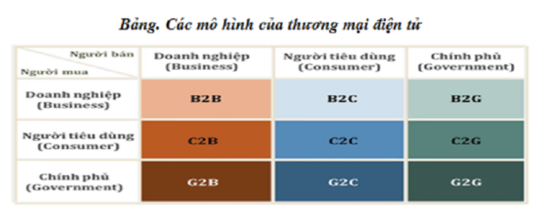

Hình 1 Các mô hình thương mại điện tử

Một số lĩnh vực ứng dụng mô hình trang web thương mại điện tử B2B có thể kể đến như:

- Các website cung cấp dịch vụ marketing, xây dựng thương hiệu cho các doanh nghiệp khác.  
- Các website cung cấp hạ tầng điện tử: internet, nền tảng, ứng dụng, hệ điều hành, máy chủ... cho các doanh nghiệp khác  
- Các website cung cấp phần mềm quản lý, phần mềm điều hành, phần mềm kế toán... cho các doanh nghiệp khác  
- Các website là Nhà sản xuất cung cấp sản phẩm/dịch vụ cho các doanh nghiệp là các đại lý phân phối tại từng khu vực

- Mô hình website thương mại điện từ B2B thường được biết đến nhiều nhất hiện nay như: Amazon, Taobao, Alibaba,...

* + 1. Mô hình thương mại điện tử B2C:

- Một trong số những mô hình thương mại điện tử phổ biến và được nhiều người biết đến nhất hiện nay đó chính là mô hình B2C.

- B2C (Bussiness to Customers) là hình thức thương mại điện tử giữa Doanh nghiệp & Người tiêu dùng. Hiểu một cách đơn giản rằng các doanh nghiệp trao đổi, buôn bán sản phẩm/dịch vụ của mình cho người tiêu dùng trên thị trường thông qua kênh website trực tuyến thương mại điện tử.

- Khách hàng của mô hình B2C chủ yếu là những khách hàng cá nhân, chỉ có nhu cầu mua sản phẩm để trực tiếp sử dụng nên giá trị các đơn hàng thường nhỏ lẻ.

- Một số ví dụ về các trang web thương mại điện tử vận hành theo mô hình B2C nổi tiếng hiện nay: Thế giới di động,  Bách hóa xanh, Lazada, Shopee...

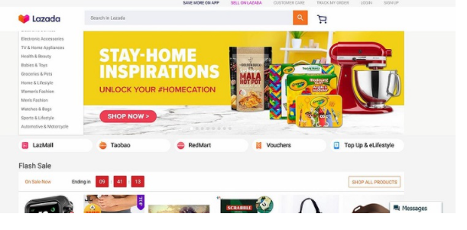

Hình 2 Trang web thương mại điện tử mô hình B2C

* + 1. Mô hình thương mại điện tử C2C:

- Mô hình thương mại điện tử C2C (Customers to Customers): là hình thức thương mại điện tử giữa các Cá nhân & Người tiêu dùng. Đây là sàn website cho phép các khách hàng tự do giao dịch với nhau thông qua các điều khoản của một chủ đầu tư (doanh nghiệp) đứng giữa.

- Tiêu biểu cho loại hình thương mại điện tử này phải kể đến các bên như: chotot.com, raovat.net, nhattao.com...

* + 1. Mô hình thương mại điện tử B2G:

- B2G (Business to Government) là mô hình thương mại điện tử giữa Doanh nghiệp với Chính phủ (khối tổ chức hành chính công Nhà nước). Hình thức hoạt động của mô hình này còn được hiểu đơn giản là sử dụng interner cho việc mua bán công, các thủ tục cấp phép và các hoạt động khác liên quan tới Chính phủ.

Các chính sách mua bán trên website thương mại điện tử B2G luôn được đảm bảo tính minh bạch trong suốt quá trình mua bán.  
- Tuy nhiên, so với các mô hình TMĐT khác, B2G tại Việt Nam chưa thực sự  phổ biến bởi hệ thống mua bán của chính phủ chưa được đầu tư & phát triển.

1.3 Mục tiêu của đề tài

- Với sự phát triển của công nghệ kỹ thuật số và công nghệ 4.0 đang ngày càng phổ biến, dô đó gần như tất cả mọi việc có thể sữ dụng trực tiếp tại nhà thông qua một chiếc điện thoại có kết nói internet hay là máy tính, laptop. Chỉ cần ngồi tại nhà chúng ta có thể mua mọi sản phẩm hay đồ dùng mà chúng ta cần, để có thể làm được những việc đó chúng ta chỉ cần một trình duyện nào đó như google chrome, safari,... và nhập sản phẩm mà chúng ta muốn tìm thì có vô số kết quả trả về cho chúng ta là hàng loạt website bán sản phẩm mà chúng ta qua tâm.

- Và để tạo ra được một trang website nào đó cần rất nhiều yếu tố kết hợp lại với nhau để có thể tao ra một trang web hoàn chỉnh, nhưng nếu chỉ bắt tay vào làm mà chưa có một kế hoạch chi tiết cụ thể ra sao thì rất khó để cho trang web hoàn thiện, biết được điều đó nên nhóm em có làm một bài tiểu luận để quản trị dự án của một website cụ thể ở đây là website bán bánh.

- Mục tiêu của để tài giúp hiểu rỏ được để hoàn thành một dự án cần có những yêu tố nào, cách để quản lý ra sao, trong suốt quá trình triển khai dự án cần có những bước cụ thể nào được liệt kê chi tiết trong bài tiểu luận này.

* 1. Các yêu cầu chức năng của hệ thống
* Chức năng quản lý của hệ thống Website
* Chức năng quản lý sản phẩm: trang chủ, thêm sản phẩm mới, sửa thông tin chi tiết sản phẩm, xóa thông tin sản phẩm, xem chi tiết sản phẩm, danh mục các sản phẩm, hiển thị đánh giá và bình luận sản phẩm, hiển thị thông tin khách hàng đã đăng nhập, hiển thị thông tin nhân viên tư vấn và hỗ trợ trên Website.
* Chức năng quản trị Website: đăng kí, đăng nhập, phân quyền người dùng, tiếp nhận đơn hàng trực tuyến, xem thông tin sản phẩm, xem thông tin người đặt hàng, xác nhận đơn hàng.
* Chức năng quản lý thanh toán: đặt hàng, thêm giỏ hàng, sửa giỏ hàng, cập nhật giỏ hàng, xóa giỏ hàng
* Chức năng quản lý thống kê và báo cáo doanh thu: thống kê và báo cáo doanh thu theo tháng, quý, năm và thời gian cụ thể.
* Chức năng quản lý tìm kiếm theo nhiều tiêu chí: tìm sản phẩm theo tên, loại, giá, hãng, năm sản xuất

1.4 Phạm vi đề tài

**Xây dựng Hệ thống xây dựng cửa hàng bánh ngọt:**

Yêu cầu hệ thống:

* + Giao diện dễ tương tác.
  + Có thể bảo trì, nâng cấp.
  + Có tính bảo mật thông tin và dữ liệu.

Yêu cầu từ khách hàng:

* + Quản lý các loại danh mục bánh.
  + Quản lý nhân sự (nhân viên lễ tân, nhân viên bán hàng, nhân viên giao hàng).
  + Quản lý đơn đặt hàng.
  + Quản lý thanh toán hóa đơn.
  + Chức năng tìm kiếm.
  + Chức năng thống kê và báo cáo.
  + Có thể đăng ký tài khoản khách hàng để nhận được các loại chương trình khuyến mãi hoặc các loại bánh mới ra mắt.

Thời hạn hoàn thành:

* Ngày bắt đầu: 29/10/2021
* Ngày kết thúc: 10/01/2022

CHƯƠNG 2: CƠ SỞ LÝ THUYẾT

1. HTML
   1. Html là gì?

- HTML viết tắt của Hypertext Markup Language là ngôn ngữ lập trình dùng để xây dựng và cấu trúc lại các thành phần có trong Website.

- HTML tạm dịch là ngôn ngữ đánh dấu siêu văn bản. Người ta thường sử dụng HTML trong việc phân chia các đoạn văn, heading, links, blockquotes,…

- Cấu trúc HTML của Website:

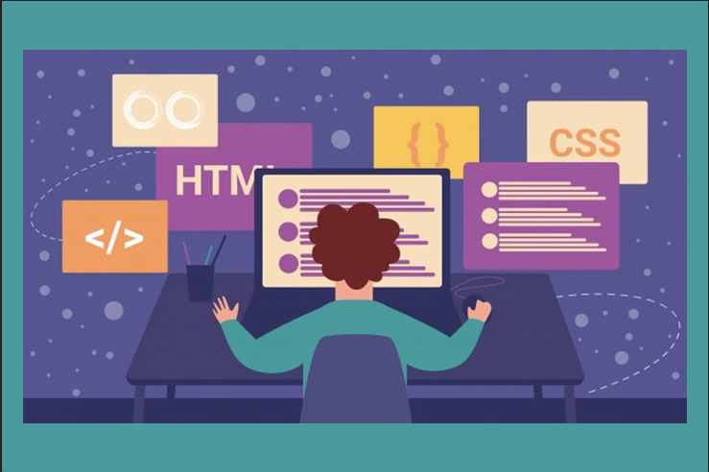

Hình 3 HTML

- Một Website thường chứa nhiều trang con và mỗi trang con này lại có một tập tin HTML riêng. Lưu ý, HTML không phải là ngôn ngữ lập trình. Điều này có nghĩa là nó không thể thực hiện các chức năng “động”. Hiểu một cách đơn giản hơn, cũng tương tự như phần mềm Microsoft Word, HTML chỉ có tác dụng bố cục và định dạng trang web. HTML khi kết hợp với CSS và JavaScript sẽ trở thành một nền tảng vững chắc cho thế giới mạng.

* 1. Lịch sử HTML?

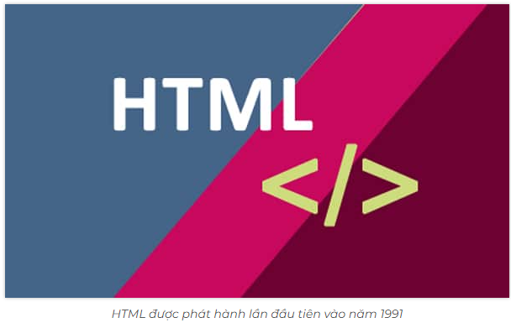

Hình 4 Lịch sử HTML

- HTML được tạo ra bởi Tim Berners-Lee, một nhà vật lý học của trung tâm nghiên cứu CERN ở Thụy Sĩ. Hiện nay, HTML đã trở thành một chuẩn Internet được tổ chức W3C (World Wide Web Consortium) vận hành và phát triển. Bạn có thể tự tìm kiếm tình trạng mới nhất của HTML tại bất kỳ thời điểm nào trên Website của W3C.

- Phiên bản đầu tiên của HTML xuất hiện năm 1991, gồm 18 tag HTML. Phiên bản HTML 4.01 được xuất bản năm 1999. Sau đó, các nhà phát triển đã thay thế HTML bằng XHTML vào năm 2000.

- Đến năm 2014, HTML được nâng cấp lên chuẩn HTML5 với nhiều tag được thêm vào markup, mục đích là để xác định rõ nội dung thuộc loại là gì (ví dụ như: <article>, <header>, <footer>,…).

- Theo Mozilla Developer Network thì HTML Element Reference hiện nay có khoảng hơn 140 tag. Tuy nhiên một vài tag trong số đó đã bị tạm ngưng (do không được hỗ trợ bởi các trình duyệt hiện hành).

* 1. HTML hoạt động như thế nào?

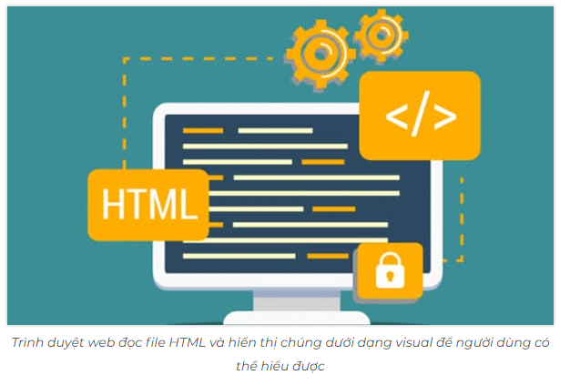

Hình 5 Hoạt động của HTML

- HTML document có đuôi file dạng .html hoặc htm. Bạn có thể xem chúng bằng các trình duyệt web hiện hành như Google Chrome, Firefox, Safari,… Nhiệm vụ của trình duyệt là đọc những file HTML này và “biến đổi” chúng thành một dạng nội dung visual trên Internet sao cho người dùng có thể xem và hiểu được chúng.

- Thông thường, một Website sẽ có nhiều HTML document (ví dụ: trang chủ, trang blog, trang liên hệ,…) và mỗi trang con như vậy sẽ có một tệp HTML riêng. Mỗi tài liệu HTML bao gồm 1 bộ tag (hay còn gọi là element). Nó tạo ra một cấu trúc tương tự như cây thư mục với các heading, section, paragraph,… và một số khối nội dung khác. Hầu hết tất cả các HTML element đều có một tag mở và một tag đóng với cấu trúc <tag></tag>.

* 1. Ưu và nhược điểm của HTML là gì?

- HTML có khá nhiều những ưu điểm. Tuy nhiên nó vẫn tồn tại một số những điểm trừ. Hãy cùng Mắt Bão tìm hiểu chi tiết về ưu nhược điểm của ngôn ngữ lập trình này.

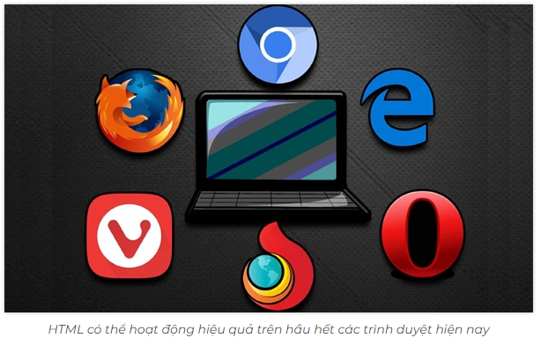

Hình 6 Ưu điểm HTML

**Ưu điểm của HTML là gì?**

HTML được sử dụng để tạo bố cục, cấu trúc trang web. Nó có một số ưu điểm sau:

* Có nhiều tài nguyên hỗ trợ với cộng đồng người dùng vô cùng lớn
* Có thể hoạt động mượt mà trên hầu hết mọi trình duyệt hiện nay
* Học HTML khá đơn giản
* Các markup sử dụng trong HTML thường ngắn gọn, có độ đồng nhất cao
* Sử dụng mã nguồn mở, hoàn toàn miễn phí
* HTML là chuẩn web được vận hành bởi W3C
* Dễ dàng để tích hợp với các loại ngôn ngữ backend (ví dụ như: PHP, Node.js,…)

**Nhược điểm của HTML là gì?**

Bên cạnh ưu điểm, HTML cũng có các nhược điểm nhất định. Cụ thể như sau:

- Chỉ được áp dụng chủ yếu cho web tĩnh. Nếu muốn tạo các tính năng động, lập trình viên phải dùng thêm JavaScript hoặc ngôn ngữ backend của bên thứ 3 (ví dụ như: PHP)

- Mỗi trang HTML cần được tạo riêng biệt, ngay có khi có nhiều yếu tố trùng lặp như header, footer.

- Khó để kiểm soát cách đọc và hiển thị file HTML của trình duyệt (ví dụ, một số trình duyệt cũ không render được tag mới. Do đó, dù trong HTML document có sử dụng các tag này thì trình duyệt cũng không đọc được).

- Một vài trình duyệt còn chậm cập nhật để hỗ trợ tính năng mới của HTML

* 1. HTML có phải là ngôn ngữ lập trình không?

- Tôi muốn khẳng định rằng HTML không phải là một ngôn ngữ lập trình. Tuy nó cấu tạo nên những thành phần của trang Website. Nhưng lại không tạo được các chức năng “động” cho Website.

- Thao tác làm việc với HTML rất đơn giản. Để thực hiện đánh dấu trang Web, bạn chỉ cần sử dụng cấu trúc Code (Attributes và Tags).

* 1. Vai trò của HTML trong lập trình Web

- HTML là một loại ngôn ngữ đánh dấu siêu văn bản. Như tôi đã đề cập ở trên, nó giúp cấu thành các cấu trúc cơ bản của một Website, làm cho trang Web trở thành một hệ thống hoàn chỉnh. Cụ thể, ngôn ngữ đánh dấu siêu văn bản này giúp bố cục, chia khung sườn các thành phần trang Web. Đồng thời, nó còn hỗ trợ khai báo các File kỹ thuật số như nhạc, Video, hình ảnh,…

- Nếu muốn Website có cấu trúc tốt, sử dụng nhiều loại yếu tố trong văn bản, bạn sẽ cần đến HTML. Theo quan điểm của tôi, lập trình viên có thể lựa chọn ngôn ngữ lập trình riêng cho Website tùy vào mục đích sử dụng. Nhưng HTML thực chất chứa những yếu tố cần thiết cho mọi thể loại Website. Trang Web của bạn sẽ cần đến ngôn ngữ HTML để hiển thị nội dung cho người truy cập. Điều này đúng dù trang của bạn xây dựng trên bất kỳ nền tảng nào, giao tiếp với bất kỳ ngôn ngữ lập trình nào để xử lý dữ liệu.

- Theo tôi được biết, trước khi bắt tay vào thiết kế, làm việc trên một trang Web thì nhà phát triển Web, lập trình viên đều phải học HTML như một loại ngôn ngữ cơ bản.

* 1. Các đặc điểm của HTML

- HTML có nhiều thẻ định dạng, do đó bạn có thể trình bày trang Web dễ dàng, hiệu quả với ngôn ngữ đánh dấu siêu văn bản này. Với tôi, nó là một ngôn ngữ đánh dấu dễ dàng và đơn giản để sử dụng. Chúng ta có thể sử dụng nó để thiết kế trang Web cùng với văn bản một cách linh hoạt.

- Một đặc điểm theo tôi khá thú vị là HTML có thể liên kết đến các trang Web khác. Nhờ ngôn ngữ đánh dấu này, bạn có thể thêm các Video, hình ảnh, âm thanh vào để các Website hấp dẫn, đẹp mắt và dễ tương tác hơn.

- Đặc biệt, HTML có thể hiển thị trên bất kỳ nền tảng nào khác như Linux, Windows, và Max vì nó là một nền tảng độc lập.

* 1. Các thuật ngữ HTML phổ biến

- Elements: Là các chỉ định xác định nội dung, cấu trúc của các đối tượng trong một Website. Tên Element được bao quang, xác định bằng dấu ngoặc < >. Những yếu tố được sử dụng phổ biến là đoạn văn ( <p>), các cấp độ tiêu đề (từ <h1> đến <h6>), danh sách tiếp tục bao gồm <a>, <div>, <span>, <strong>, và <em>,…

- Tags: Một Element được bao quanh bởi các dấu ngoặc < > sẽ tạo ra các thẻ. Ví dụ thẻ mở là dấu hiệu cho bạn biết sự bắt đầu của một Element (ví dụ: <div>). Thẻ đóng sẽ đánh dấu vào cuối của một Element, có hình thức là dấu ngặc nhỏ + dấu chéo + dấu ngoặc lớn (ví dụ: </div>). Ở giữa thẻ mở và thẻ đóng là nội dung của Element.

- Attributes: Là thuộc tính sử dụng để cung cấp thông tin bổ sung về một Element. Các Attributes bao gồm tên và giá trị, được xác định sau tên của một thành phần và trong thẻ mở. Attributes có định dạng như sau: tên thuộc tính + dấu bằng + giá trị thuộc tính được trích dẫn. Ví dụ Element <a> gồm một Attribute href: <a href=”http://shayhowe.com/”>Shay Howe</a>. Một số thuộc tính mà tôi thường dùng là Attribute Class, ID, SRC, thuộc tính href,…

* 1. Bố cục HTML là gì?

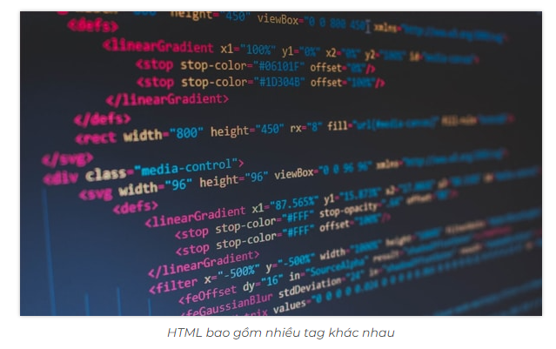

Hình 7 Bố cục HTML

- HTML có rất nhiều tag khác nhau. Mỗi thẻ sẽ có những tác dụng nhất định, giúp xây dựng nên một cấu trúc hoàn chỉnh cho Website.

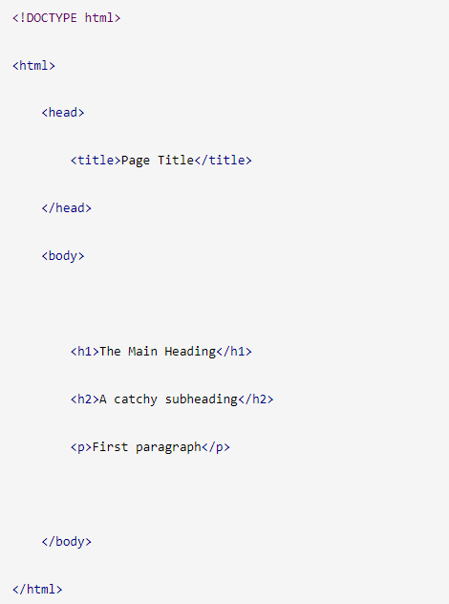

Hình 8 Bố cục HTML của một trang web

Trong đó:

* <!DOCTYPE html>: khai báo kiểu dữ liệu hiển thị
* <html> và </html>: cặp thẻ bắt buộc, element cấp cao nhất, có nhiệm vụ đóng gói tất cả nội dung của trang HTML
* <head> và </head>: khai báo các thông tin meta của trang web như: tiêu đề trang, charset
* <title> và </title>: cặp thẻ nằm bên trong thẻ <head>, dùng để khai báo tiêu đề của trang
* <body> và </body>: cặp thẻ dùng để đóng gói tất cả các nội dung sẽ hiển thị trên trang
* <h1></h1>, <h2></h2>: định dạng dữ liệu dạng heading. Thông thường có 6 cấp độ heading trong HTML, trải dài từ <h1> tới <h6>. Trong đó, <h1> là cấp độ heading cao nhất và <h6> là cấp độ heading thấp nhất.
* <p> và </p>: cặp thẻ chứa các đoạn văn bản của trang web
  1. Các tag thông dụng của HTML

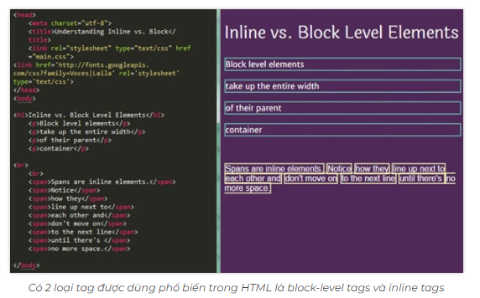

Hình 9 Các tag thông dụng

Tag được sử dụng chủ yếu là block-level tags và inline tags.

**Block-level tags**

- Đây là loại tag cấp cao, sẽ chiếm toàn bộ không gian của trang web và luôn bắt đầu dòng mới của trang. 3 block-level tags mà tất cả các trang HTML đầu cần có đó là: <html></html>, <head></head> và <body></body>. Ý nghĩa và chức năng của những tag này đã được đề cập ở trên nên trong phần này chúng tôi sẽ không nhắc lại nữa.

Inline tags

- Loại tag này chỉ chiếm một phần nhỏ trong không gian Website và cũng không bắt đầu dòng mới của trang. Inline tags thường được dùng để định dạng, tạo bố cục cho nội dung bên trong của block-level tags.

- HTML có nhiều dạng inline tags, ví dụ như: cặp tag <strong></strong> dùng để định dạng chữ in đậm, còn cặp tag <em></em> dùng để định dạng chữ in nghiêng.

- Nếu muốn gắn hyperlinks vào trang, bạn có thể sử dụng cặp tag <a></a> với attributes href để xác định đường link cụ thể. Đoạn code lúc này có dạng:

<a href="https://example.com/">Click me!</a>

* 1. Sự khác biệt giữa HTML và HTML5

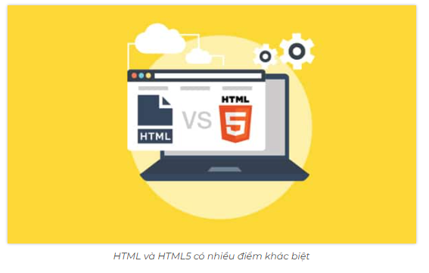

Hình 10 Sự khác biệt giữa HTML và HTML5

- HTML5 (hay cũng được gọi chung là HTML) được phát hành vào năm 1999. Trong khi đó, phiên bản nâng cấp mới nhất của HTML là HTML5 được phát hành vào năm 2014. So với HTML, HTML5 đã được bổ sung thêm rất nhiều tính năng quan trọng. Cụ thể, một số tính năng mới của HTML5 có thể kể đến như:

- Khả năng hỗ trợ video và audio: Thay vì phải sử dụng Flash Player để phát video/audio thì với HTML5, lập trình viên có thể nhúng trực tiếp file video/audio vào trang web bằng cặp tag <audio></audio> hoặc <video></video>.

- Hỗ trợ scalable vector graphic (SVG) và MathML cho các công thức toán học hoặc phương trình hóa học.

- Có thêm nhiều cải thiện về mặt ngôn ngữ. Chứa nhiều semantic tag giúp người dùng hiểu được nội dung chính của Website là gì (ví dụ như: <article></article>, <section></section>, <aside></aside>, <header></header>, <footer></footer>).

- Hỗ trợ nhiều loại kiểu form hơn so với HTML như: [email cho doanh nghiệp](https://www.matbao.net/email.html), ngày/giờ, số điện thoại, URL, tìm kiếm,…

- Ngoài ra, một số tag lỗi thời của HTML đã được loại bỏ ở phiên bản HTML5, ví dụ như: isindex, noframes, acronym, applet, basefont, dir, font, frame, frameset, big, center, strike,…

- Một khác biệt nữa không thể không nhắc đến giữa HTML và HTML5 đó là: HTML không cho phép JavaScript chạy trong trình duyệt web (JavaScript bắt buộc phải chạy trong interface thread của trình duyệt). Còn HTML5 lại có thể hỗ trợ để JavaScript chạy nền (nhờ có JS web worker API).

* 1. HTML, CSS, JavaScript liên quan với nhau như thế nào?

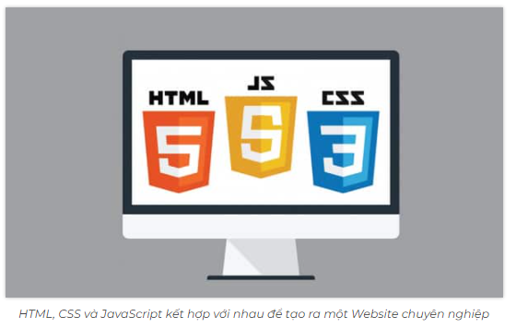

Hình 11 HTML, CSS, JavaScript

- Tuy HTML được đánh giá là khá mạnh nhưng nó vẫn chưa đủ khả năng xây dựng một trang web chuyên nghiệp. Do đó, các lập trình viên thường chỉ sử dụng HTML để thêm các element dạng văn bản và xây dựng giao diện cấu trúc cho phần nội dung trên trang. Sau đó, họ dùng 2 ngôn ngữ frontend là CSS và Javascript để tạo nên một Website hoàn chỉnh.

- Với khả năng tương thích cao, HTML khi kết hợp cùng CSS và Javascript sẽ có thể giúp tăng trải nghiệm cho người dùng và thiết lập được các chức năng cao cấp khác. Cụ thể:

- CSS đóng vai trò chính trong việc thiết kế, xây dựng background, màu sắc và các hiệu ứng cho trang

- Javascript có nhiệm vụ giúp tạo ra các chức năng động như: thư viện hình ảnh, slider, pop-up,…

* 1. Các phần mềm lập trình HTML là gì?

Để lập trình web hiệu quả và tiết kiệm thời gian, công sức, bạn có thể sử dụng các phần mềm lập trình HTML dưới đây:

* Sublime Text
* PHP designer
* Dreamweaver
* NotePad ++
* **Phần mềm lập trình HTML – Sublime Text là gì?**

Sublime Text là phần mềm viết code được Jon Skinner phát triển và ra mắt năm 2008. Phần mềm lập trình này được tạo ra dựa trên ngôn ngữ Python và C++. Không chỉ là một text editor hiệu quả, Sublime Text còn giúp lập trình viên tiết kiệm thời gian với nhiều plugin có sẵn.

Phiên bản mới nhất của Sublime Text là Sublime Text 3. Bạn có thể dùng bản miễn phí hoặc trả phí đều được vì nhìn chung cả hai không có quá nhiều tính năng khác biệt nhau.

**Phần mềm lập trình HTML – PHP designer là gì?**

PHP Designer là phần mềm lập trình do Michael Pham phát triển và ra mắt năm 1998. Hiện nay, phần mềm này đã có mặt hơn 200 quốc gia trên thế giới và là cánh tay phải đắc lực của rất nhiều lập trình viên. Ngoài việc hỗ trợ viết code, PHP Designer còn hỗ trợ thiết kế web PHP.

Giao diện của phần mềm này khá đơn giản, dễ sử dụng, phù hợp với các thiết kế web giới thiệu công ty. Đặc biệt, PHP có thể hỗ trợ đa ngôn ngữ (có khoảng trên 20 ngôn ngữ được sử dụng).

**Phần mềm lập trình HTML – Dreamweaver là gì?**

Đây là phần mềm được hầu hết các trường học đem vào để giảng dạy cho sinh viên trong bộ môn lập trình. Dreamweaver có thiết kế chuyên nghiệp và có đầy đủ các tính năng cần thiết để lập trình viên viết code web/phần mềm hoặc ứng dụng.

Ngoài ra, phần mềm này cũng có khá nhiều tiện ích với thao tác sử dụng rất dễ dàng (chỉ cần kéo thả, di chuyển các phần tử). Dreamweaver tương thích với rất nhiều loại ngôn ngữ lập trình hiện nay như: PHP, ASP.NET, JSP, ASP,…

**Phần mềm lập trình HTML – NotePad ++ là gì?**

NotePAd ++ tạo ra môi trường lập trình nhỏ gọn, tiện lợi với nhiều tiện ích giúp tối ưu hóa quá trình xây dựng web/phần mềm. Có rất nhiều ngôn ngữ lập trình mà NotePad ++ có thể hỗ trợ như: C++, Java, C#, XML, HTML, PHP, CSS, Pascal,…

**Phần mềm lập trình HTML – Visual Studio Code là gì?**

Visual Studio Code là một trình biên tập mã được phát triển bởi Microsoft dành cho Windows, Linux và macOS. Nó hỗ trợ chức năng debug, đi kèm với Git, có syntax highlighting, tự hoàn thành mã thông minh, snippets, và cải tiến mã nguồn

1. CSS
   1. CSS là gì?

- CSS (là chữ viết tắt của Cascading Style Sheets) là một loại ngôn ngữ lập trình được sử dụng phổ biến để có thể tìm và thực hiện định dạng lại cho những phần tử được tạo ra bởi các ngôn ngữ đánh dấu.

- Bạn có thể hiểu đơn giản như sau: Trong một website, nếu HTML giữ vai trò trong việc định dạng các ngôn ngữ phần tử nằm trên website với các chức năng như: tạo ra các đoạn văn bản, các tiêu đề, bảng,…thì CSS sẽ giúp cho website có thêm một chút mới mẻ, phong cách và chuyên nghiệp hơn vào những phần tử HTML được tạo ra đó. Các tùy chỉnh có thể gồm: màu sắc trang, cách đổi màu chữ, cách thay đổi cấu trúc,…

- CSS được đề xuất ra đời bởi lập trình viên Harkon Wium Lie và được sản xuất chính thức vào năm 1996.

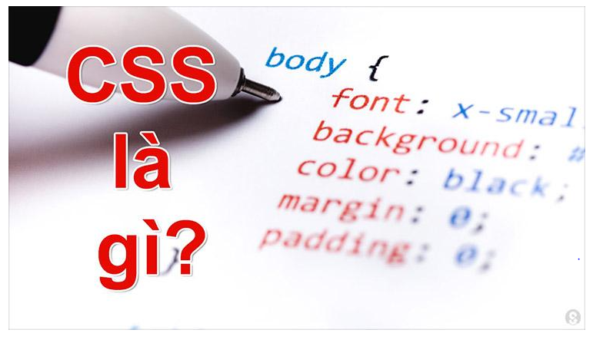

Hình 12 CSS là gì?

- Theo các chuyên gia, CSS ra đời với lý do như sau:  Bởi vì hầu hết các ngôn ngữ được đánh dấu như: HTML hầu như không được thiết kế gắn tag để có thể định dạng trang web mà bạn chỉ có thể sử dụng nó để đánh dấu lên hệ thống website.

- Các tag dạng như: đều được ra mắt bằng phiên bản 3.3 trong HTML  với các phong cách khác nhau khiến cho quá trình viết code cho trang gặp quá nhiều khó khăn. Chính vì vậy,CSS được tạo ra giúp giải quyết tất cả những vấn đề kể trên.

* 1. Bố cục và cấu trúc CSS
* **Bố cục của một đoạn CSS**

Bố cục CSS thường chủ yếu dựa vào hình hộp và mỗi hộp đều chiếm những khoảng trống trên trang của bạn với các thuộc tính như:

Padding (vùng đệm): Gồm không gian xung quanh nội dung (ví dụ: xung quanh đoạn văn bản).

Border (đường viền): Là đường liền nằm ngay bên ngoài phần đệm.

Margin (lề): Là khoảng cách xung quanh bên ngoài của phần tử.

**Cấu trúc một đoạn CSS**

Cấu trúc của một đoạn CSS sẽ bao gồm các phần cơ bản như sau:

* Phần thứ 1: Vùng chọn  {

Phần thứ 2: thuộc tính :

* Phần thứ 3: giá trị;
* Phần thứ 4: }
* Phần thứ 5: …..

Ý nghĩa của các phần này như sau:

**- Bộ chọn (Selector)**: Tên phần tử HTML bắt đầu của bộ quy tắc và nó sẽ thực hiện chọn những phần tử đã được tạo kiểu. Từ đó, có thể tạo được kiểu cho những phần tử khác mà chỉ cần thực hiện thay đổi bộ chọn.

- **Tuyên bố (Declaration)**: Một quy tắc duy nhất như: color: red; xác định thuộc tính của phần tử nào bạn muốn tạo kiểu.

- **Thuộc tính (Properties)**: Những cách mà bạn có thể tạo kiểu cho một phần tử HTML. (Với trường hợp này thì color được xem là một trong những  thuộc tính của phần tử p). Chính vì vậy, với CSS thì bạn chỉ cần lựa chọn thuộc tính mà chính bạn muốn tác động nhất trong bộ quy tắc của mình.

**- Giá trị thuộc tính**: Ở bên phải của thuộc tính sau dấu hai chấm(:), chúng ta sẽ sở hữu giá trị thuộc tính mà việc lựa chọn trong số đó sẽ xuất hiện nhiều lần để có thể cho một thuộc tính cụ thể nào đó.

* 1. Ưu điểm của CSS

- Nếu như các website không thể load được thì chỉ có nền trắng và chữ xuất hiện là màu đen và xanh. Trước khi có thể sử dụng CSS thì hầu hết các phong cách của CSS đều được đính kèm bên trong HTML markup. Chính vì vậy, bạn cần thực hiện tách để có thể dễ dàng xác định cho các thành phần như: background, font colors, canh hàng,... Vậy, các ưu điểm của CSS như sau:

- CSS giúp bạn thực hiện định kiểu mọi thứ mình muốn lên một file khác. Nhờ vậy, bạn có thể tạo ra được những phong cách phù hợp rồi mới tích hợp các file CSS lên trên cùng file của HTML. Điều này sẽ giúp cho HTML được makup rõ ràng nhất và người dùng có thể quản lý website dễ dàng hơn.

- Sử dụng CSS sẽ giúp bạn không cần thực hiện lặp lại các mô tả cho từng thành phần. Từ đó, bạn có thể tiết kiệm được tối đa thời gian làm việc với nó, làm code ngắn lại giúp kiểm soát dễ dàng hơn các lỗi không đáng có.

- CSS giúp người dùng nhiều styles trên một trang web HTML nên khả năng điều chỉnh trang của bạn trở nên vô hạn.

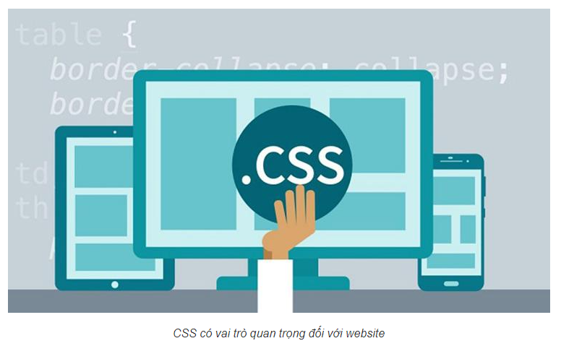

Hình 13 Vai trò CSS

- Nhờ CSS mà mã nguồn của trang Web sẽ được tổ chức gọn gàng hơn, trật tự hơn, nội dung trang ư web sẽ được tách bạch hơn trong việc định dạng hiển thị. Từ đó, quá trình cập nhập nội dung sẽ dễ dàng hơn và có thể hạn chế tối thiểu làm rối cho mã HTML.

- CSS tạo ra nhiều kiểu dáng nên có thể được áp dụng với nhiều trang web, từ đó giảm tránh việc lặp lại các định dạng của các trang web giống nhau.

* 1. Các phiên bản của CSS

- CSS từ những ngày đầu được hình thành cho đến này thì được phát triển với nhiều phiên bản có tính năng khác nhau và mỗi một phiên bản đều có khả năng fix gọn gàng. Dưới đây là các phiên bản CSS đã được phát triển.

**- Phiên bản CSS 1**: được xuất bản vào ngày 17 tháng 12 năm 1996, với các chức năng như: đổi kiểu chữ và nhấn mạnh chữ, tùy chỉnh được màu của văn bản và các yếu tố khác, căn lề, viền, đệm, nhận dạng duy nhất và phân loại chung các nhóm thuộc tính. Hiện nay W3C không còn duy trì CSS 1 nữa.

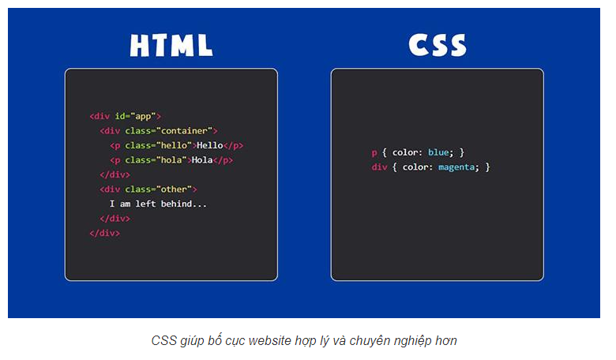

Hình 14 HTML & CSS

**- Phiên bản CSS 2**: phát triển vào tháng 5 năm 1998. Nó là phiên bản nâng cấp từ CSS1 và hiện tại cũng không còn được W3C duy trì nữa.

**- Phiên bản CSS 3**: bản nháp CSS 3 sớm nhất đã được xuất bản vào tháng 6 năm 1999. CSS3 là phiên bản thay thế hoàn toàn các người tiền nhiệm của nó khi được chia thành nhiều tài liệu riêng biệt gọi là “module” thuận tiện cho người dùng. Bên cạnh đó, nó giới thiệu các bộ chọn và thuộc tính mới cho phép linh hoạt hơn với bố cục và trình bày trang. Đây là phiên bản hiện được ưa chuộng.

**- Phiên bản CSS 4**: phiên bản kế thừa CSS 3 “vừa ra lò” hiện vẫn đang được cập nhật, phát triển và được dự đoán sẽ có rất nhiều phương thức mới được thêm vào như: Mutability, Hyperlink…

* 1. Cách nhúng CSS vào Website

- Tiếp theo, để CSS có thể thực thi trên website hoặc tài liệu HTML của bạn thì bạn phải tiến hành nhúng CSS vào website. Nếu không, các định dạng CSS sẽ không ảnh hưởng đến các trình duyệt hoặc tài liệu HTML này. Nói về nhúng CSS vào website thì chúng ta có 3 cách là:

* Inline CSS – Nhúng trực tiếp vào tài liệu HTML thông qua cặp thẻ .
* Internal CSS – dùng thẻ

Cặp thẻ thì được đặt bên trong cặp thẻ

**External CSS**

- Với External CSS: Ta đặt các thuộc tính định dạng vào bên trong tập tin CSS. Đây là một tập tin hoàn toàn độc lập so với file (File này thường được đặt phần mở rộng là css) sau đó dùng thẻ link đặt ở phần head (cặp thẻ của các tập tin HTML) để có thể thực hiện nhúng tập tin CSS vào trang web.

1. Opencart

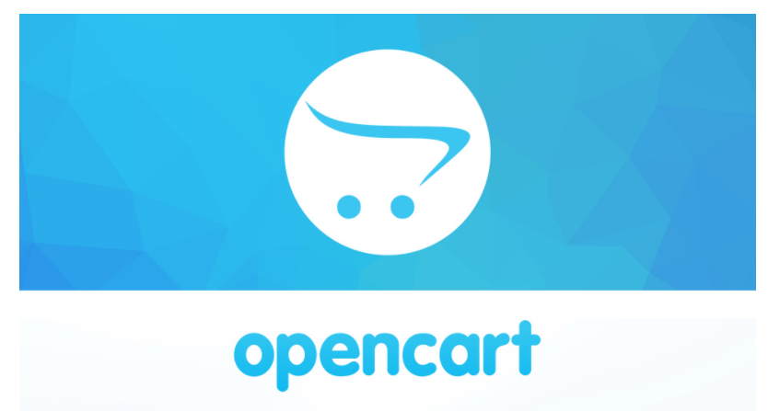

Hình 15 Opencart

* 1. Opencart là gì?

- Opencart là một hệ thống quản lý thông tin (content management system - CMS) có mã nguồn mở. Chúng được thiết kế đặc biệt dành riêng cho các website kinh doanh trong lĩnh vực thương mại điện tử, thông qua cấu trúc ngôn ngữ lập trình PHP kết hợp với mô hình MVC (L).

- Ra đời gần 20 năm, Opencart được đánh giá là giải pháp bán hàng trực tuyến có khả năng xây dựng một hệ thống tương tác thân thiện giữa người bán và người mua. Theo đó, chúng giúp website của doanh nghiệp trở thành công cụ tìm kiếm cực kỳ tiện ích cho khách hàng, kể cả khách hàng mới lần đầu truy cập website.

- Đồng thời, Opencart có khả năng hỗ trợ doanh nghiệp tiếp thị lại cho những khách hàng cũ. Điều này góp phần tăng doanh số cho doanh nghiệp và tiết kiệm chi phí quảng cáo.

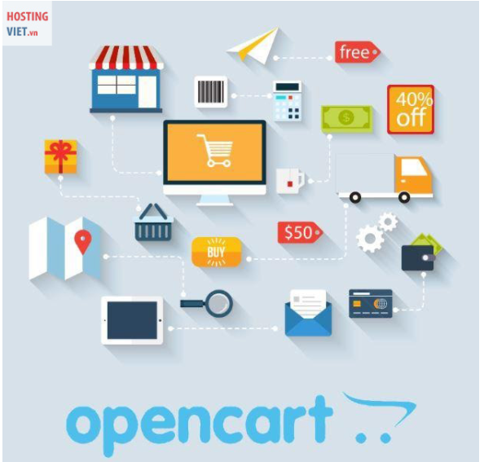

* 1. Tính năng nổi bật của Opencart:

- Là một dạng CMS mã nguồn mở nên Opencart sở hữu trọn vẹn các tính năng chính của mã nguồn và khả năng tùy chỉnh theo nhu cầu của doanh nghiệp.

- Bên cạnh đó, Opencart còn cung cấp tính năng bán hàng đa năng là Multishop. Điều này có nghĩa, bạn có thể tạo nhiều kho hàng trực tuyến e-store trên website để kích thích nhu cầu mua sắm của khách hàng.

- Ngoài ra, hệ thống còn có thêm những tính năng nổi bật, có giá trị hữu ích, góp phần thúc đẩy kinh doanh cho doanh nghiệp như các chương trình khuyến mãi hoặc giảm giá, quản lý sản phẩm theo chuyên mục hay phân nhóm, triển khai mô hình tích lũy điểm dành cho khách hàng thân thiết,…

- Không chỉ dừng tại đó, tính năng tùy biến giao diện của Opencart được đánh giá rất cao. Bởi hệ thống trang bị công cụ Build Theme, cho phép người dùng thoải mái sắp xếp bố cục trưng bày các sản phẩm trên gian hàng điện tử.

- Còn đối với lập trình viên, mô hình MVC (L) của Opencart giúp họ dễ dàng viết code, module. Đồng thời, Opencart còn hỗ trợ thiết lập các tính năng đặc biệt theo nhu cầu người lập trình, giúp cho việc quản lý gian hàng theo hướng tốt hơn.

* 1. Ưu điểm của Opencart
* Opencart là một mã nguồn mở

- Bằng việc sử dụng ngôn ngữ PHP, CMS Opencart trở thành giải pháp thương mại điện tử được sử dụng phổ biến hiện nay. Chúng giúp người dùng có thể thiết lập giao diện quản lý gian hàng tùy ý, và sử dụng kết hợp thêm các tính năng hữu ích khác như coupon, giảm giá, khuyến mãi,…

- Opencart hỗ trợ đầy đủ các tính năng cần thiết của một website sẵn có, đồng thời, kết hợp thêm các chức năng chuyên dụng cho hoạt động bán hàng trực tuyến.

- Opencart cung cấp tính năng quản lý nhiều cửa hàng cùng một lúc, giúp doanh nghiệp dễ dàng kiểm soát hoạt động kinh doanh của công ty.

- Opencart là hệ thống các giỏ hàng

- Opencart đóng vai trò giúp doanh nghiệp phát triển hệ thống các module để quản lý chặt chẽ những gian hàng. Việc này giúp tạo cho khách hàng có “giỏ hàng trực tuyến” khi mua sắm và thanh toán online mà không bị giới hạn bởi đồng tiền tệ đang sử dụng.

- Opencart chứa nhiều tính năng phong phú

Sở hữu chức năng “giỏ hàng” nhằm có thể kích thích khách hàng mua sắm nhiều loại sản phẩm trong một lúc. Đồng thời, việc thanh toán trở nên dễ dàng, thuận tiện hơn và tích hợp cùng các chương trình giảm giá.

- Opencart có chức năng tích lũy điểm cho khách hàng thân thiết.

- Hoạt động này không chỉ khuyến khích khách hàng mua nhiều hàng mà còn “giữ chân” khách, chuyển khách hàng mới thành khách hàng mua sắm thường xuyên.

- Có hỗ trợ các chương trình khuyến mãi, coupon quà tặng.

- Bổ sung tính năng phân loại hạng mục sản phẩm, giúp mang lại sự thuận tiện cho khách hàng trong việc tìm kiếm, tra cứu khi mua sắm.

- Góp phần không nhỏ trong công tác SEO, giúp các thẻ meta hay thẻ mô tả sản phẩm thân thiện với người dùng hơn.

- Có chức năng cho phép sử dụng nhiều loại tiền tệ để thanh toán.

- Dễ dàng đưa thông tin chi tiết về các đại lý hoặc cửa hàng lên e-store.

- Có hỗ trợ sao lưu và phục hồi dữ liệu.

- Opencart cho phép người dụng sử dụng nhiều ngôn ngữ khác nhau, và hệ thống có ứng dụng affiliate marketing, tức là chức năng tuyển đối tác giúp tăng cường doanh thu và lợi nhuận bán hàng.

- Giao diện quản lý thân thiện, dễ sử dụng và có thể mở rộng các tính năng hiện đại.

- Chức năng thống kê hoạt động hàng ngày để doanh nghiệp có thể nhanh chóng điều chỉnh phương án kinh doanh phù hợp, nhằm tiếp cận khách hàng mục tiêu chính xác và hiệu quả hơn.

* 1. Nhược điểm của Opencart

- Tuy Opencart có nhiều ưu điểm và mang lại cho người dùng sự thuận tiện, dễ dàng trong việc kinh doanh nhưng nó vẫn còn tồn tại một vài điểm hạn chế nhất định. Điển hình:

- Thường xảy ra lỗi khi sử dụng vqmod.

- Các module của Opencart chưa thật sự linh hoạt.

- Kho tính năng rộng của Opencart chưa đủ cho nhu cầu sử dụng.

* 1. Hướng dẫn sử dụng Opencart

Chuẩn bị

- Để tiến hàng cài đặt và sử dụng Opencart, trước hết, máy tính cần có các phần mềm máy chủ ảo như Xampp, Appserv… Sau đây, Hosting Việt sẽ sử dụng Xampp để hướng dẫn sử dụng Opencart.

- Khi đã có sẵn Xampp trong máy, bạn tải mã nguồn Opencart theo đường link này: <https://www.opencart.com/index.php?route=common/home>.

- Tiếp đến là phần hướng dẫn cài đặt Opencart.

**Cài đặt Opencart**

* **Bước 1**: Tạo database

- Bạn mở trình duyệt rồi gõ http://localhost/phpmyadmin vào thanh địa chỉ. Kế đến, chọn Database / Tên database / Create để tiến hành tạo database.

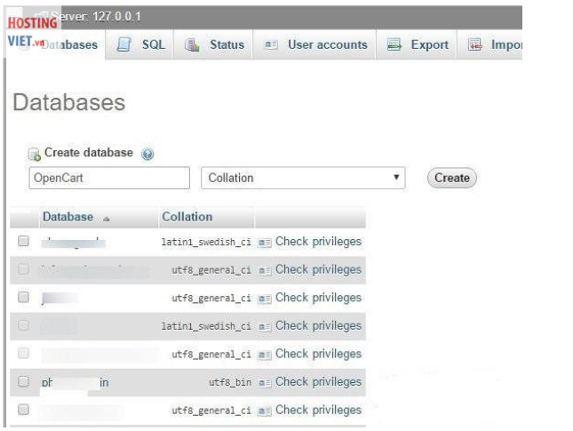

Hình 16 Phpmyadmin

**- Bước 2**: Thực hiện giải nén source vừa tải về và copy chúng vào thư mục theo đường dẫn C:/xampp/htdocs/(tên thư mục bạn tạo ở bước 1).

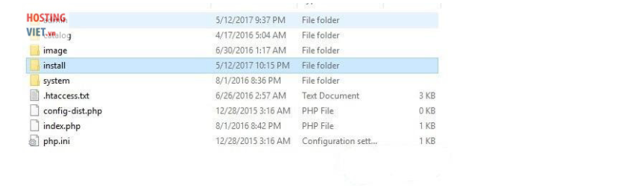

**- Bước 3**: Vào trình duyệt và gõ http://localhost/tên thư mục bạn tạo ở bước 1 (ví dụ: <http://localhost/opencart/upload>).

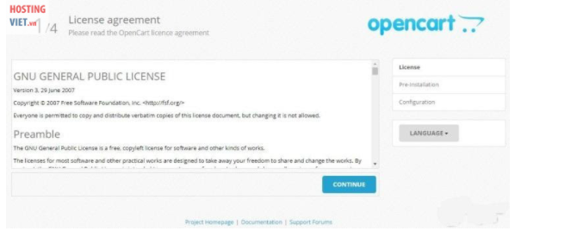

Hình 17 Trang Upload

- **Bước 4**: Click Continue để đi đến bước tiếp theo

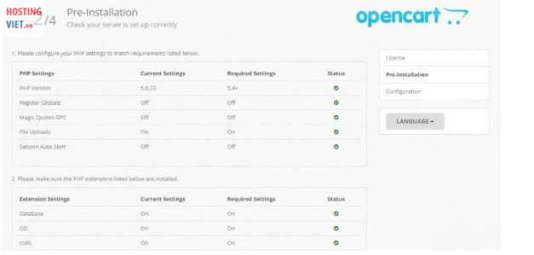

**- Bước 5**: Nếu xuất hiện lỗi như hình sau thì bạn đổi tên tập tin config-dist.php thành config.php. Bằng cách vào thư mục Admin và tìm tập tin config-dist.php để thay đổi lại thành tên config.php.

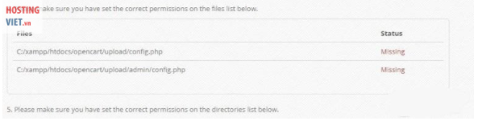

**- Bước 6**: Click vào nút Continue để đi đến bước tiếp theo.

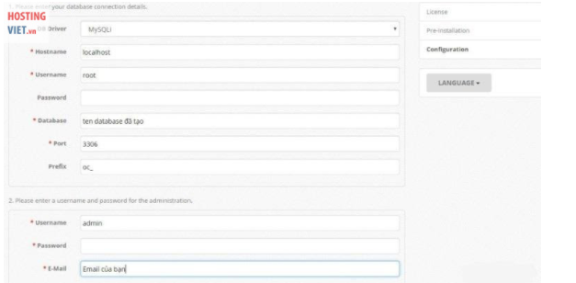

Một bảng thông tin sẽ xuất hiện, bạn điền như sau:

* **DB Driver**: Chọn Mysqli.
* **Hostname**: Nếu dùng Xampp như Hosting Việt thì để tên là root.
* **Password**: Đối với Xampp thì mục này để trống.
* **Database**: Tên database tạo ở bước 1.
* **Port**: Sử dụng mặc định.
* **Prefix**: Sử dụng mặc định.
* **Username**: Đây là tên đăng nhập của tài khoản Admin.
* **Password**: Nhập pass của tài khoản Admin.
* **E-mail**: Nhập địa chỉ mail tài khoản Admin.

Sau khi hoàn tất khai báo các thông tin trên, bạn click Continue để hoàn thành việc cài đặt

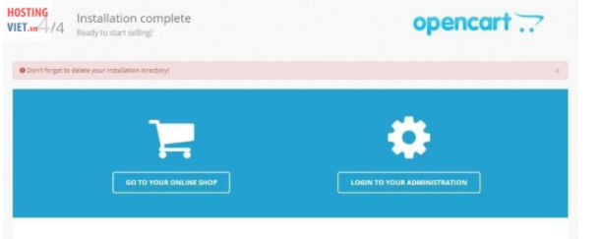

CHƯƠNG 3: XÂY ĐỰNG WEBSITE

2.1. Khởi động

**2.1.1. Kịch bản**

Dự án Website cửa hàng bán máy tính liên quan đến việc phát triển xây dựng một website hỗ trợ cấu trúc cung cấp cho khách hàng cần mua máy tính tại cửa hàng hoặc đặt máy tính tận nhà. Ví dụ, khách hàng quá đỗi bận bịu, không thể nào tự đến cửa hàng mua máy tính. Khi sử dụng website, khách hàng đặt máy tính có thể được giao đến tận nhà, kèm theo hóa đơn mua hàng. Khách hàng chỉ cần cung cấp cho hệ thống website cửa hàng thông tin cá nhân như: số điện thoại, địa chỉ nhà… và thông tin máy tính muốn đặt lên website. Cửa hàng sẽ kiểm tra đơn hàng trên hệ thống website và lên đơn giao đến khách hàng chỉ trong vài giờ. Dự án không chỉ hướng tới đối tượng khách hàng duy chỉ người Việt Nam mà còn hướng tới những khách hàng đang du lịch tại Việt Nam, trang web sẽ cung cấp thông tin với nhiều ngôn ngữ khác nhau. Hệ thống này phải thân thiện với người dùng cung cấp khả năng tìm kiếm máy tính cho khách hàng, hiển thị một số mẫu máy tính bán chạy (best seller) trên hệ thống trong trường hợp khách hàng lần đầu đến website và không biết nên chọn loại nào thì trang web sẽ gợi ý (gợi ý cho khách hàng). Hệ thống cần có những mô tả chi tiết cũng như hình ảnh sinh động về những bộ máy tính, giá cả cũng phải được quy hoạch cụ thể làm tăng sự tò mò cũng như tăng tính hiếu kỳ của khách hàng khi mua hàng. Để đặt hàng thì khách hàng cần đăng ký thành viên trên hệ thống để việc lưu thông tin khách hàng cho lần đặt bánh sau sẽ nhanh chóng hơn, cũng như hệ thống sẽ dành nhiều ưu đãi hấp dẫn dành cho khách hàng khi họ đã là thành viên. Cập nhật nhiều phương thức thanh toán hướng đến nhiều đối tượng khách hàng, muốn thanh toán trước hay sau khi nhận hàng. Giao diện thanh toán cũng phải được thiết kế để dễ dàng sử dụng mà vẫn đầy đủ các tính năng thanh toán. Nếu một giao diện thanh toán quá rồm rà, phức tạp sẽ làm giảm đi ham muốn đặt hàng của khách hàng từ đó sẽ ảnh hưởng đến doanh số bán hàng. Hệ thống cũng sẽ cần có chính sách trả hàng, khi máy tính không đạt yêu cầu, cũng như mail hay số điện thoại của cừa hàng trên hệ thống để khách hàng liên lạc khi cần thiết.

**2.1.2. Nhiệm vụ**

+ Nghiên cứu những web tương tự. Dựa trên kịch bản mô trả về những trang web tương tự và theo ý kiến của cá nhân, tóm tắt lại các chức năng chính mà hệ thống có thể cung cấp. Chú trọng các chức năng ràng buộc, tùy chọn và tốt để có. Đánh giá mức độ khởi đầu cũng như khả năng cung cấp trên hệ thống đó.

+ Ước tính thời gian cũng như chi phí hoàn thành dự án để đảm bảo đúng tiến độ dự án. Không làm sai theo khoảng thời gian cũng như chi phí đã ước tính trước, nếu không sẽ dẫn đến thiệt hại cho dự án.

**Mục tiêu dự án** (Project Objectives):

Ngày nay, con người càng tiếp cận với công nghệ thì việc mua hàng online không quá đỗi xa lạ với chúng ta. Mục tiêu của dự án này là xây dựng một hệ thống Website quản lý cửa hàng bán máy tính khác nhau nhằm phục vụ cho nhiều đối tượng người dùng. Đối với người dùng là chủ cửa hàng, họ sẽ quản lý các loại danh mục các loại máy tính; quản lý nhân sự (nhân viên lễ tân, nhân viên bán hàng, nhân viên giao hàng); quản lý đơn đặt hàng; quản lý thanh toán hóa đơn; tìm kiếm; thống kê và báo cáo. Đặc biệt, với hệ thống Website này, khách hàng có thể xem và tìm kiếm các mẫu máy tính mà mình yêu thích, đăng ký tài khoản để nhận được các loại chương trình khuyến mãi hoặc những mẫu máy tính mới về tại cửa hàng. Website có các chức năng cụ thể như sau.

* Quản lý sản phẩm (các loại máy tính): Trang chủ, danh sách sản phẩm và kèm theo chi tiết sản phẩm, đánh giá và bình luận, nhân sự, khách hàng.
* Quản trị Website: Đăng ký, đăng nhập, phân quyền, tiếp nhận đơn hàng trực tuyến, xem thông tin sản phẩm, giá trị đơn hàng, xem thông tin người đặt hàng, xử lý và thay đổi trang thái đơn hàng, lưu viết ghi chú thông tin đơn hàng, xác nhận hủy đơn hàng, xác nhận đơn hàng thành công.
* Quản lý thanh toán: Đặt hàng và giỏ hàng, gửi đơn hàng để đặt hàng, quy trình thanh toán (thêm/sửa/xóa/cập nhật).
* Quản lý thống kê và báo cáo: doanh thu theo ngày tháng năm, thống kê doanh thu theo mỗi sản phẩm, mỗi khách hàng, mỗi nhân viên.
* Quản lý tìm kiếm theo nhiều tiêu chí: tên máy tính, giá cả, ngày sản suất.

**Cách tiếp cận** (Approach):

* Khảo sát và thống kê hiện trạng tại cửa hàng bán máy tính
* Thu thập các hóa đơn, chứng từ liên quan tới việc mua bán
* Tìm ra các điểm mạnh và điểm yếu của quy trình bán hiện tại nhằm tối ưu hóa công việc.
* Xác định quy mô của hệ thống ở mức nhỏ cho một cửa hàng
* Chọn công nghệ và trang thiết bị
* Thiết kế các màn hình chức năng sao cho phù hợp và thuận tiện với người sử dụng.
* Xác định người sử dụng mặt hàng. Thu thập các tài liệu liên quan về sản phẩm, mục đích khách hàng chọn sản phẩm.
* Đảm bảo hệ thống bảo mật thông tin của cửa hàng.
* **Hướng phát triển:**
* Với mục đích là website được sử dụng thực tế trong tương lai, website cần được bổ sung các chức năng còn thiết sót.
  + Chức năng tìm kiếm.
  + Tối ưu hóa code để cải thiện hiệu suất.
  + Tổ chức lại mô hình cơ sở dữ liệu một cách hiệu quả, chặt chẽ.
* Xác dinh ró vai trò cúa các thành viên trong dự án.
* Duy trì các cuộc họp định kỳ.
* Xây dựng một bản kế hoạch làm viêc ró ràng.
* Luôn chuẩn bị các phương án dự phòng rủi ro.
* Nhóm sẽ tiếp tục phát triển thêm các tính năng cho website. Nâng cấp tính năng bảo mật cho dự án.
* Đẩy mạnh hoạt động và tiếp tục phát triển.

**Kết luận**

* **Kết quả đạt được:**
* Các giao diện Website:

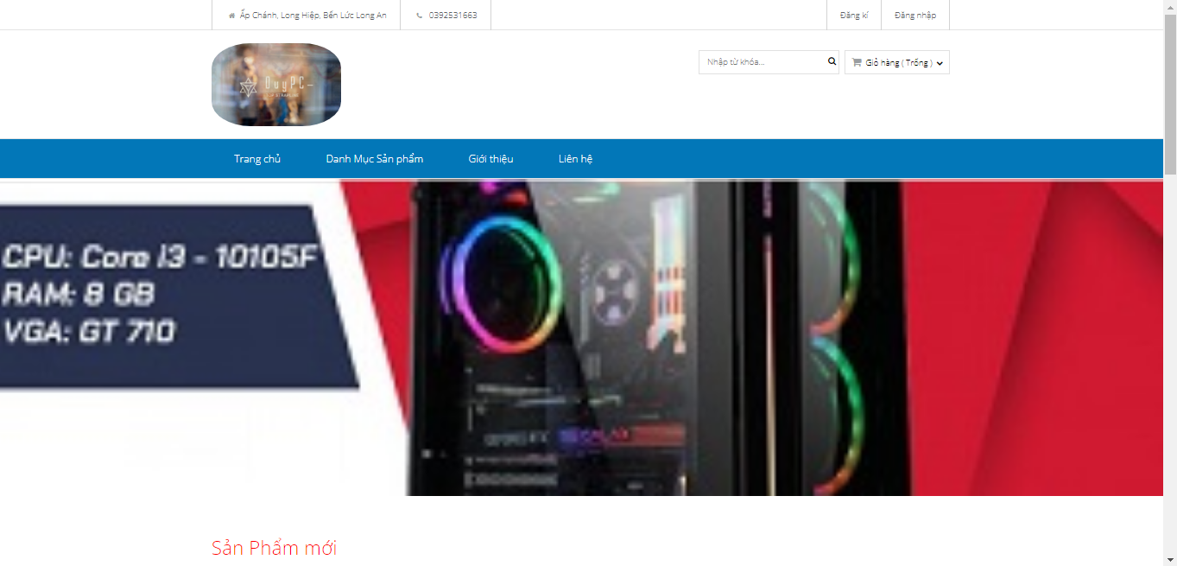

Hình 18 Trang chủ

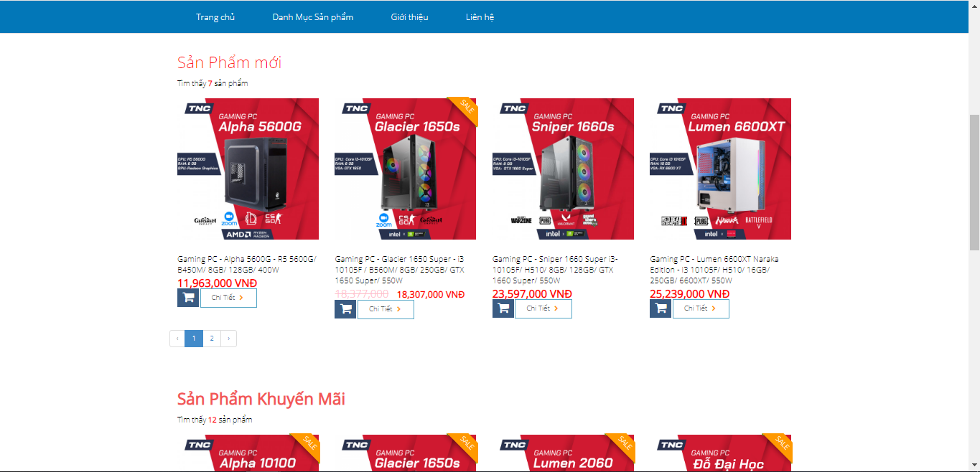

Hình 19 Trang chủ - Sản phẩm mới

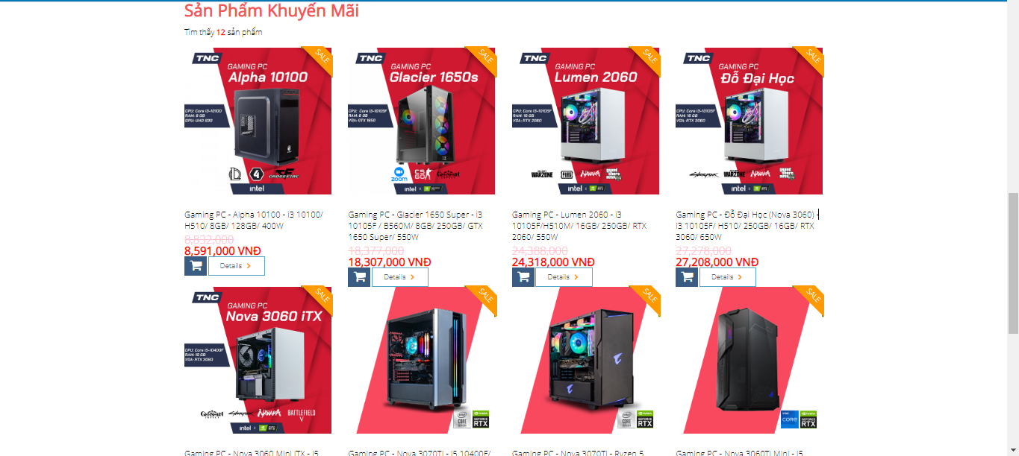

Hình 20 Trang chủ - Sản phẩm khuyến mãi

* Trang loại sản phẩm:

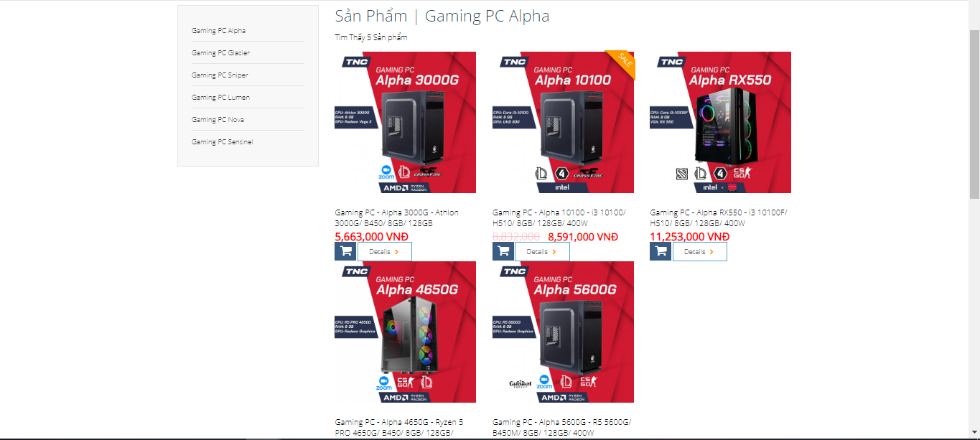

Hình 21 Trang loại sản phẩm

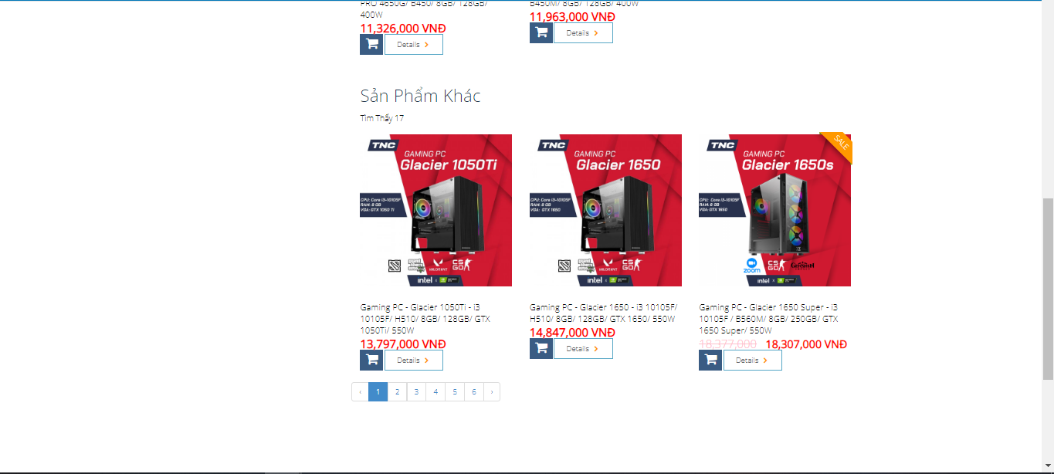

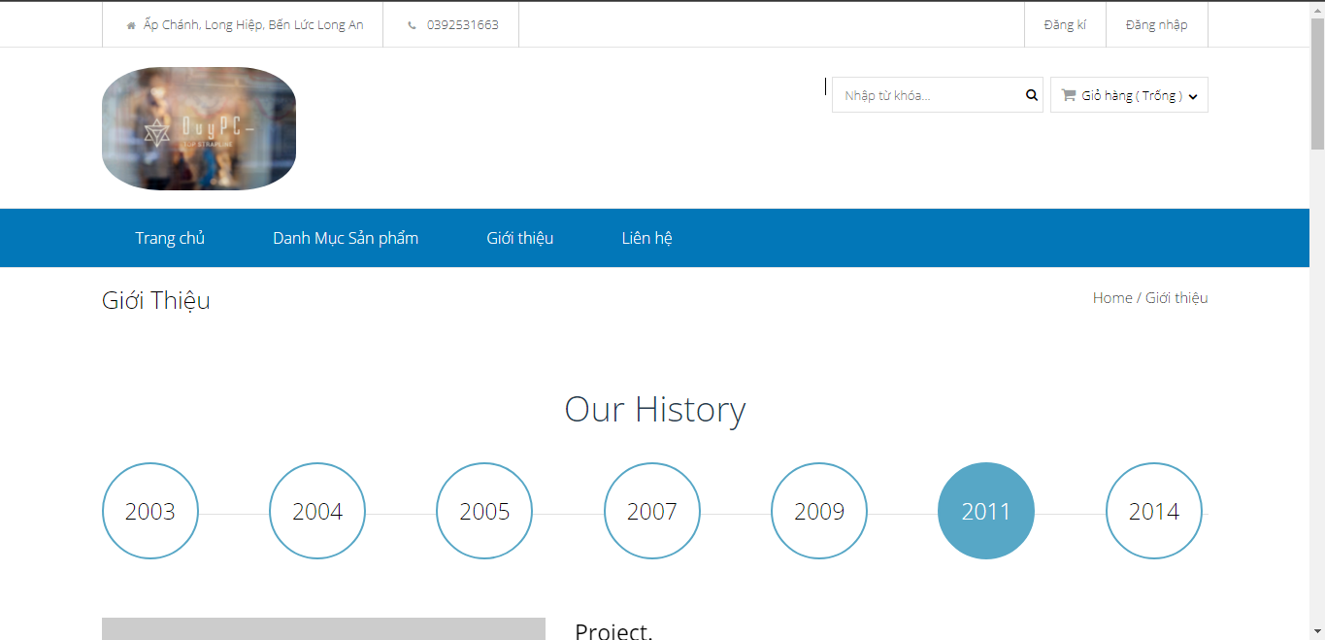

Hình 22 Trang giới thiệu

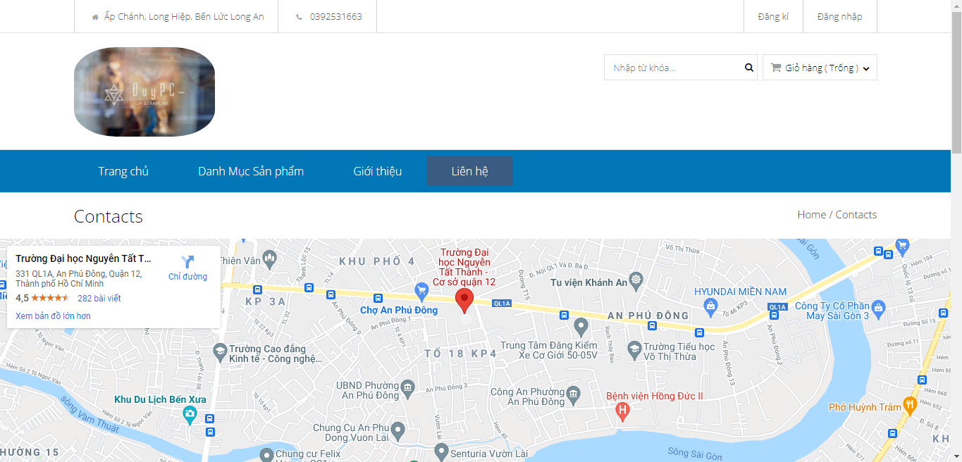

Hình 23 Trang liên hệ

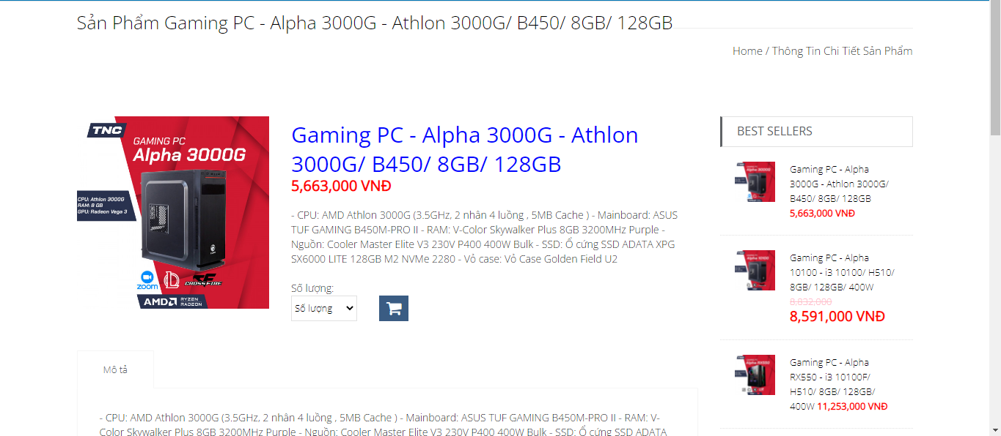

Hình 24 Trang chi tiết sản phẩm

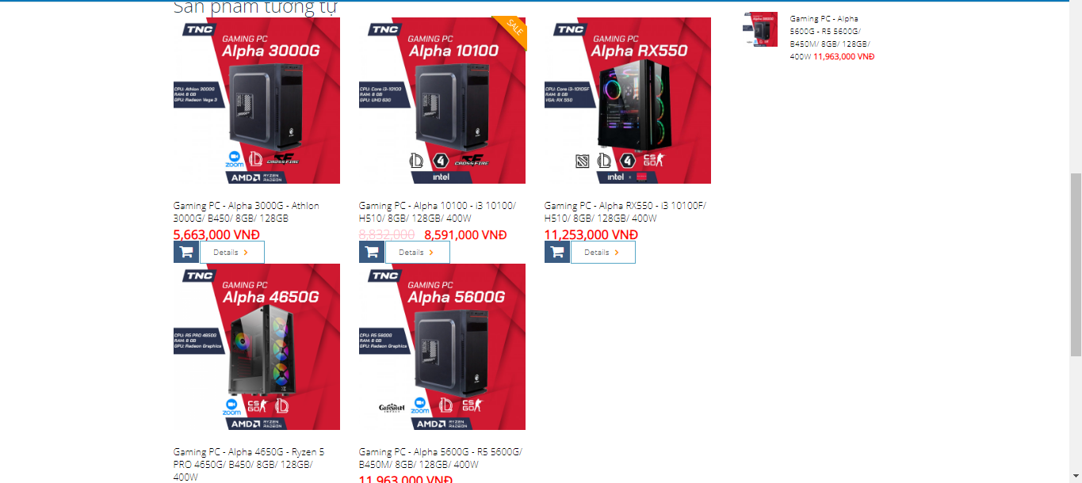

Hình 25 Trang chi tiết sản phẩm - Sản phẩm tương tự

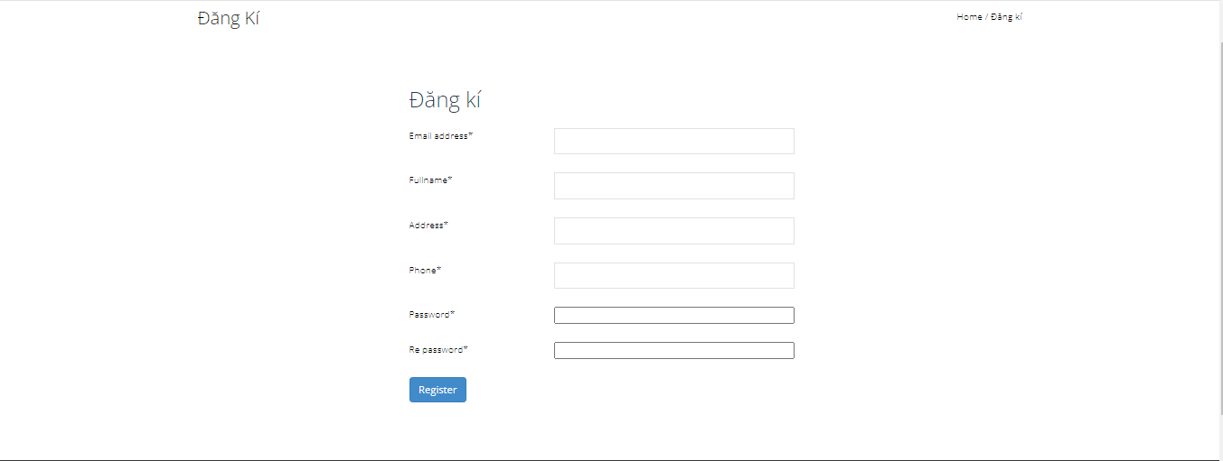

Hình 26 Trang đăng ký

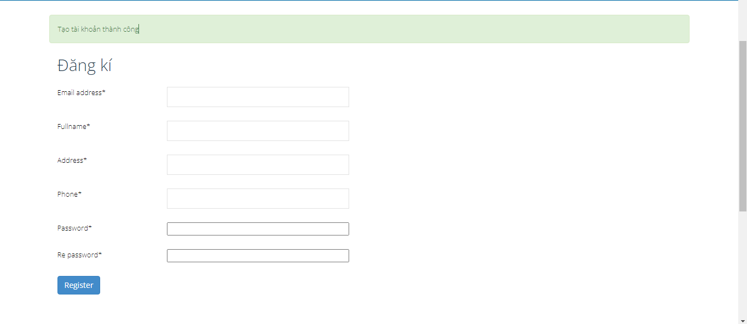

Hình 27 Sau khi đăng ký thành công

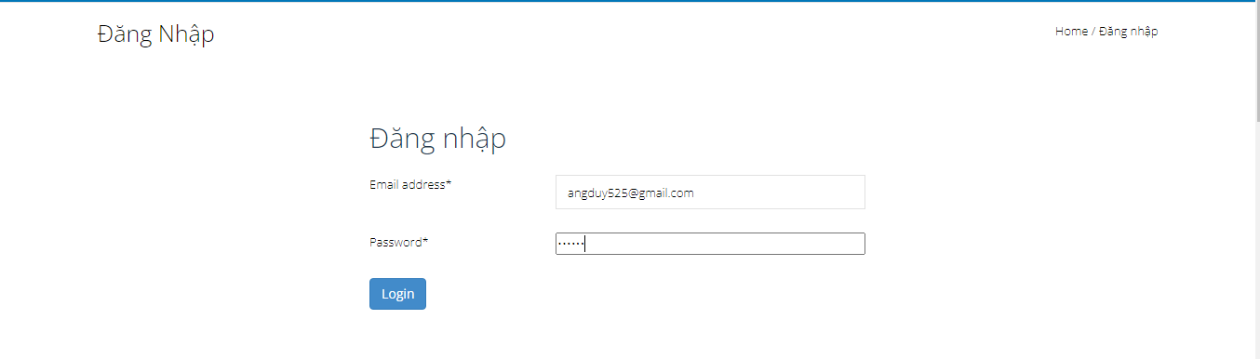

Hình 28 Trang đăng nhập

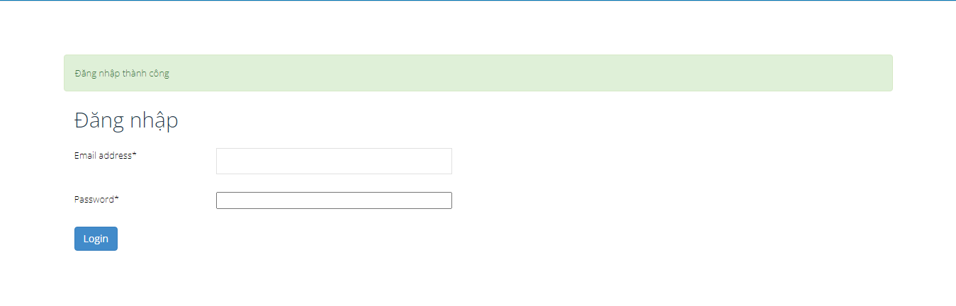

Hình 29 Đăng nhập thành công

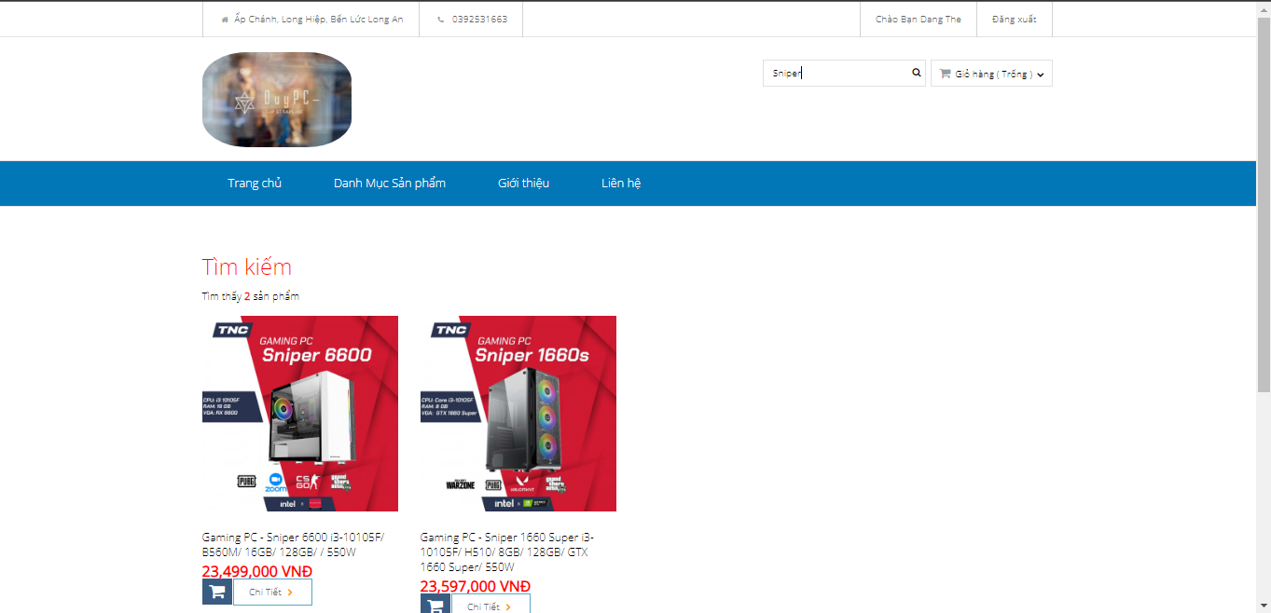

Hình 30 Tìm kiếm sản phẩm (Sniper)

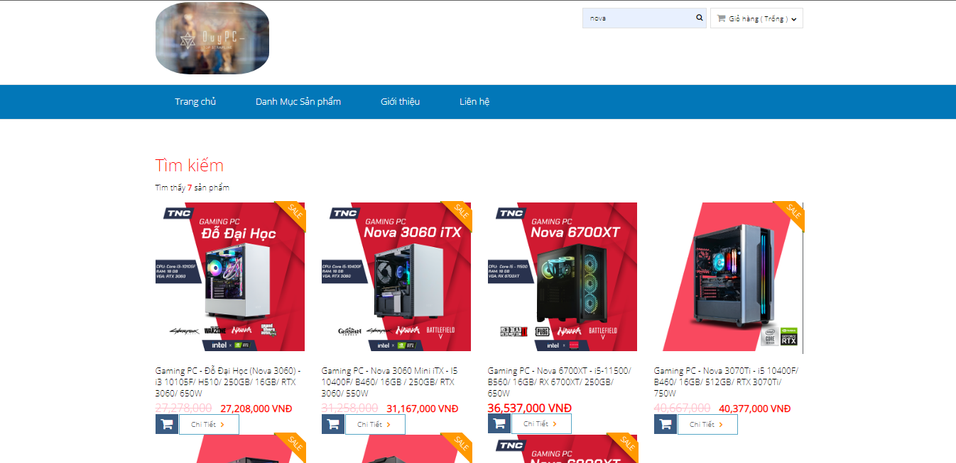

Hình 31 Tìm kiếm sản phẩm (Nova)

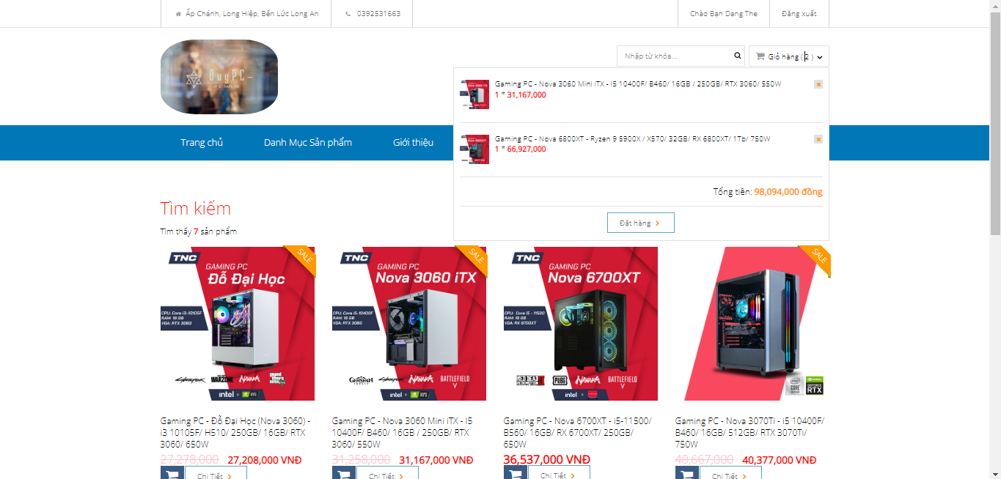

Hình 32 Giỏ hàng

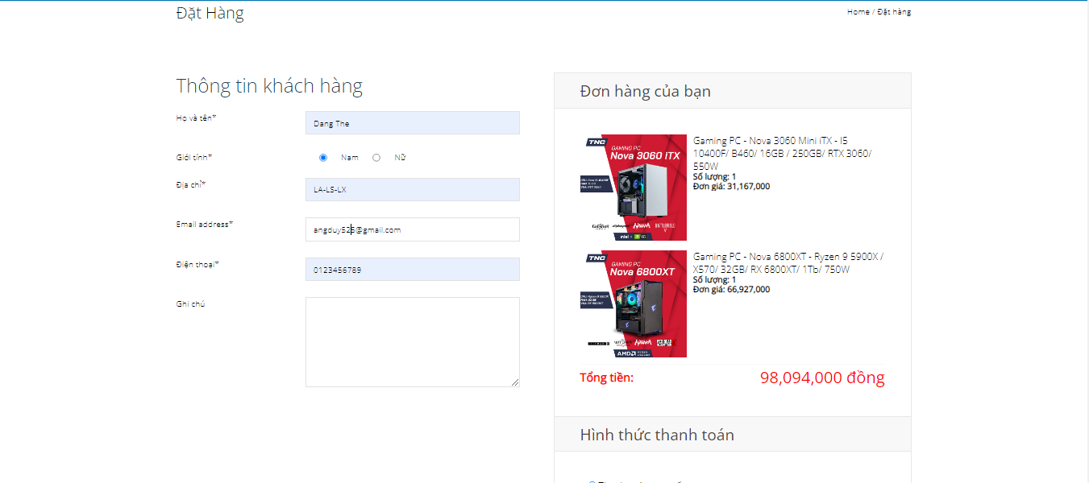

Hình 33 Đặt hàng

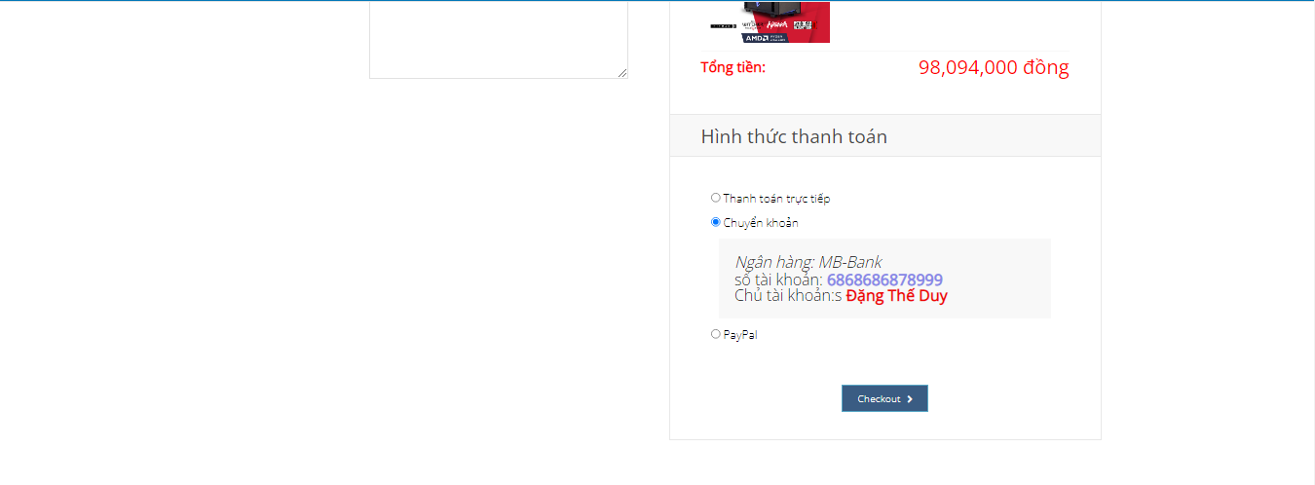

Hình 34 Hình thức thanh toán

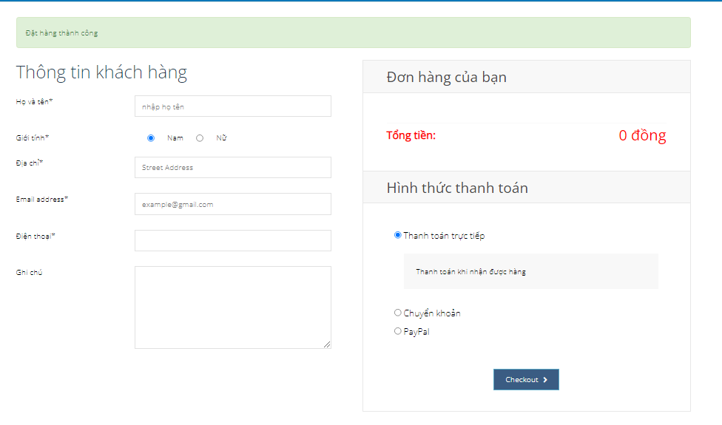

Hình 35 Đặt hàng thành công

KẾT LUẬN

Kết quả đạt được

* Nâng cao kiến thức về phân tích và đưa ra những giải pháp để nhằm hạn chế những rủi ro đến mức tối thiểu khi xây dựng website.
* Website đã được thiết kế dựa trên các yêu cầu thiết thực hiện nay và cũng đã đáp ứng được những nhu cầu cần thiết của công ty trong việc quản lý
* Xây dựng được một website với đầy đủ các chức năng cần thiết cho của hàng, minh họa tốt cho các vấn đề lý thuyết đã trình bày.
* Giao diện website dễ sử dụng, thuận tiện và linh hoạt cho người dùng.
* Nắm vững kiến thức lý thuyết cơ bản phục vụ tốt cho việc thiết kế website.
* Củng cố lại các kiến thức đã học, đặc biệt là kỹ năng phân tích, giải quyết vấn đề.

Hướng phát triển

* Với mục đích là website được sử dụng thực tế trong tương lai, website cần được bổ sung các chức năng còn thiết sót.
  + Tối ưu hóa code để cải thiện hiệu suất.
  + Tổ chức lại mô hình cơ sở dữ liệu một cách hiệu quả, chặt chẽ..
* Xây dựng một bản kế hoạch làm viêc ró ràng.
* Luôn chuẩn bị các phương án dự phòng rủi ro.
* Sẽ tiếp tục phát triển thêm các tính năng cho website. Nâng cấp tính năng bảo mật cho dự án.
* Đẩy mạnh hoạt động và tiếp tục phát triển.

Tài liệu tham khảo

[1] ThS.Bùi Tiến Đức. Giáo trình bài giảng môn học Công Nghệ Thương Mại Điện Tử, khoa Công Nghệ Thông Tin, Đại Học Nguyễn Tất Thành năm 2021.

[2] link source code: https://drive.google.com/drive/folders/1zHe-yahg9nbPVpGN5oYqbyh7Xasgu2Q7?usp=sharing